中粮屯河电子采购平台供应商
操作手册

北京一采通信息科技有限公司
2023年1月31号

目录
一、 供应商注册 1
1.1 注册操作 1
1.1.1. 阅读用户协议 3
1.1.2. 填写注册信息 4
1.1.3. 建立企业档案 5
1.1.4. 选择供货对象 5
1.1.5. 提交企业资质文件 6
1.1.6. 注册完成页面 7
1.2 信息修改 7
1.2.1. 修改密码 8
1.2.2. 修改公司资料 8
1.2.3. 供应关系管理 11
二、 供应商投标 13
2.1 供方登录 13
2.2 商业机会 15
2.3 定价项目 21
2.4 竞卖项目 28

供应商注册

注册操作
中粮糖业为加强网络安全管理，关闭了电子采购平台供应商门户注册入口，为解决供应商注册问题，单独开发了供应商注册链接页面：https://eps.tunhe.com/Supplier/ForeSupplier/QwRegStepStart
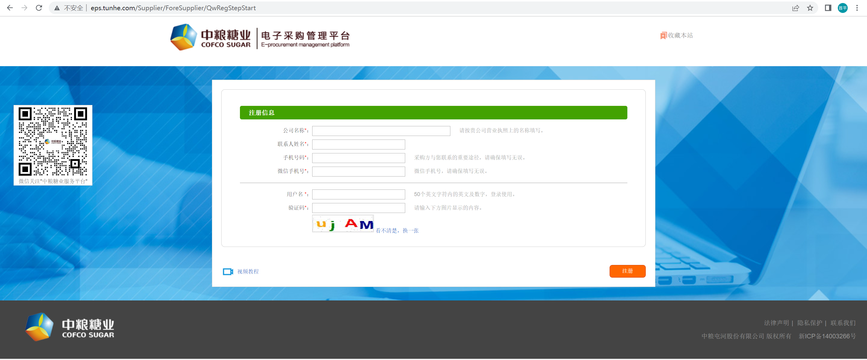
点击“供应商表格”内的“马上注册按钮”，进入到供应商注册页面，填写供应商公司名称、联系人姓名、手机号码、微信手机号码、用户名和验证码，然后点击【注册】按钮。
提醒：注册窗口左下角有【视频教程】，可以在线预览视频教程。
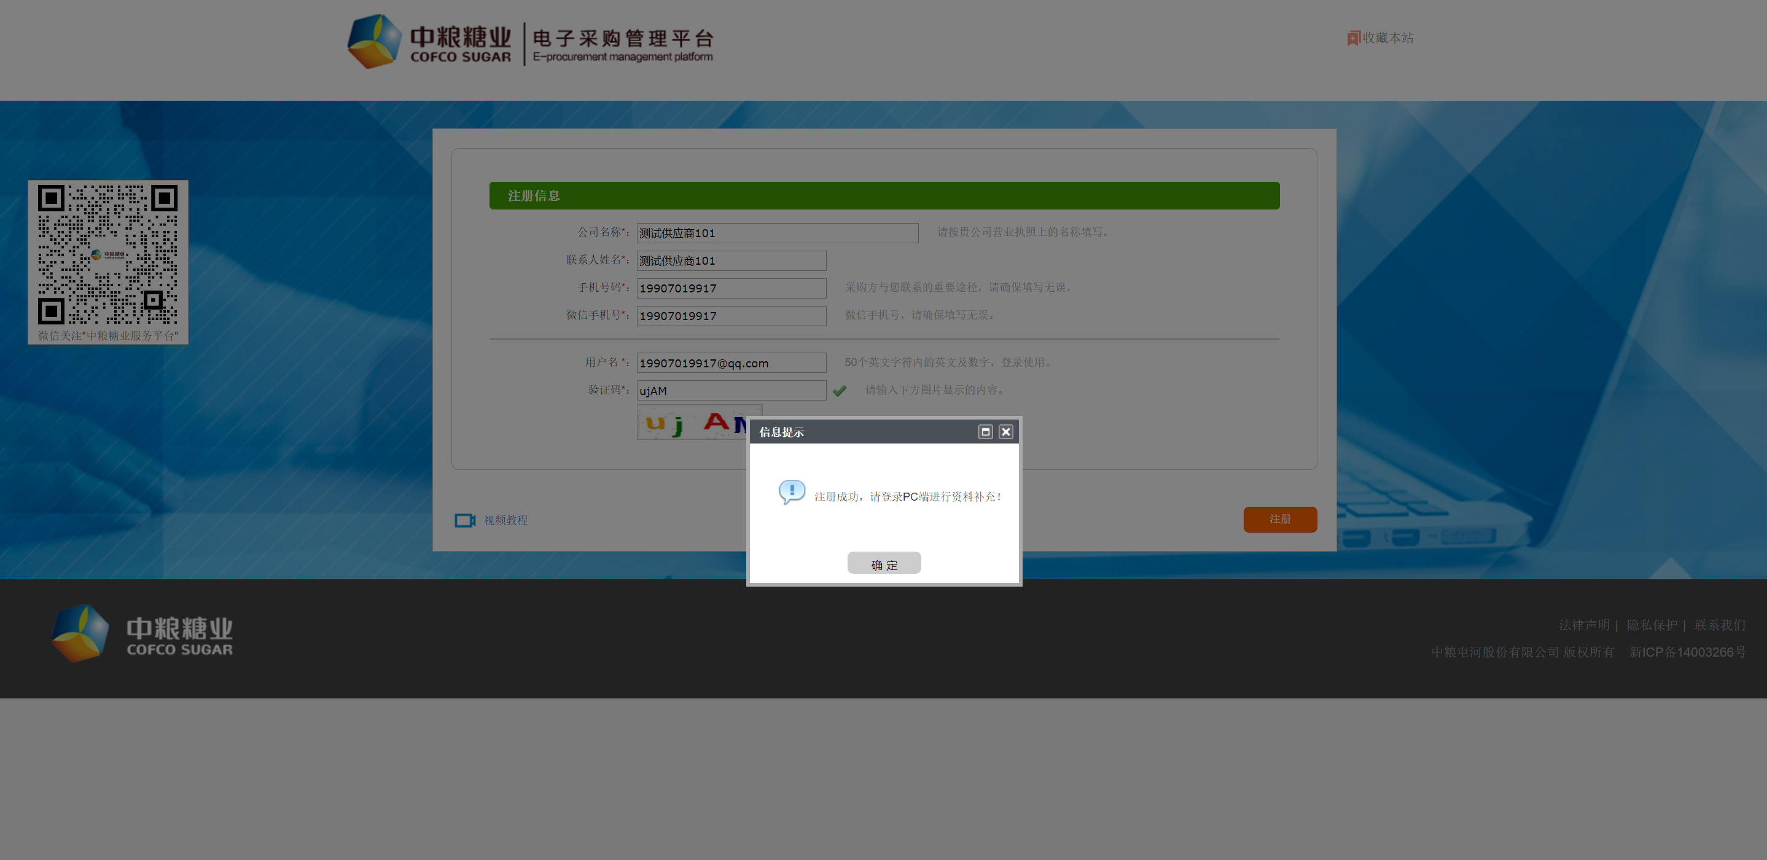
系统弹出：注册成功，请登录PC端进行资料补充!提示信息后，用微信手机号绑定的微信扫码关注左侧的企业微信插件二维码
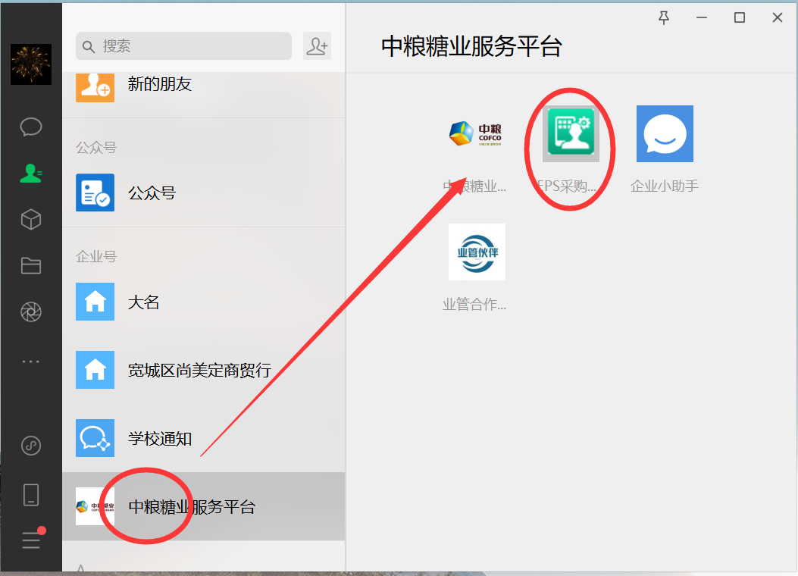
扫码关注后登录微信PC端，找到企业号：中粮糖业服务平台，点击右侧的EPS采购系统-供方图标
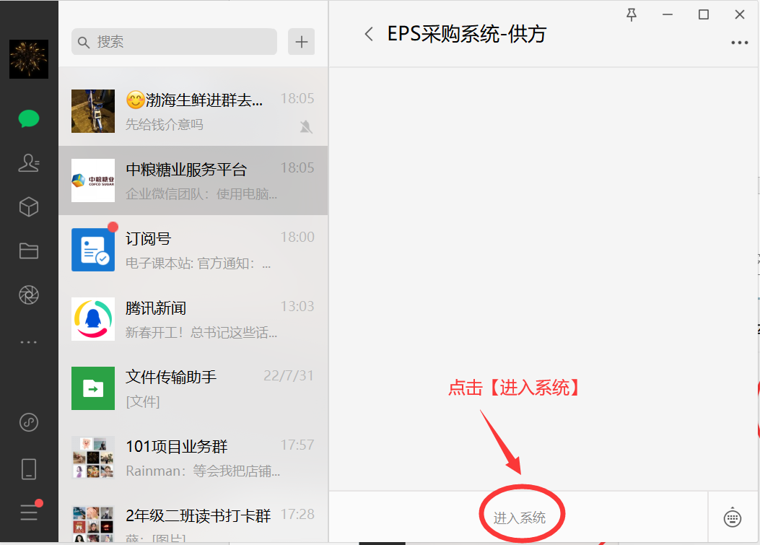
在EPS采购系统-供方窗口，点击【进入系统】
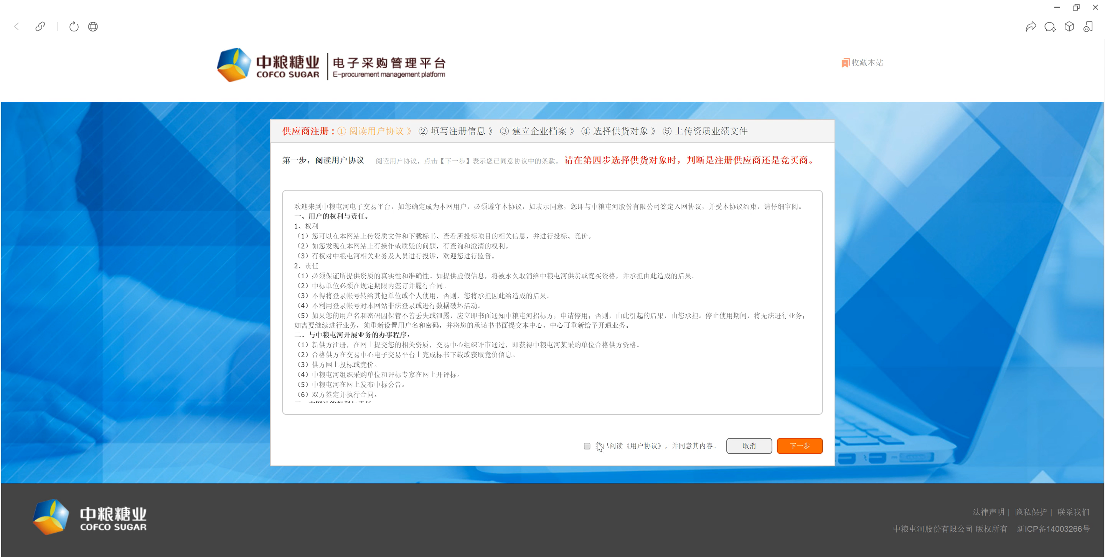
系统跳转到供应商注册阅读用户协议界面

阅读用户协议
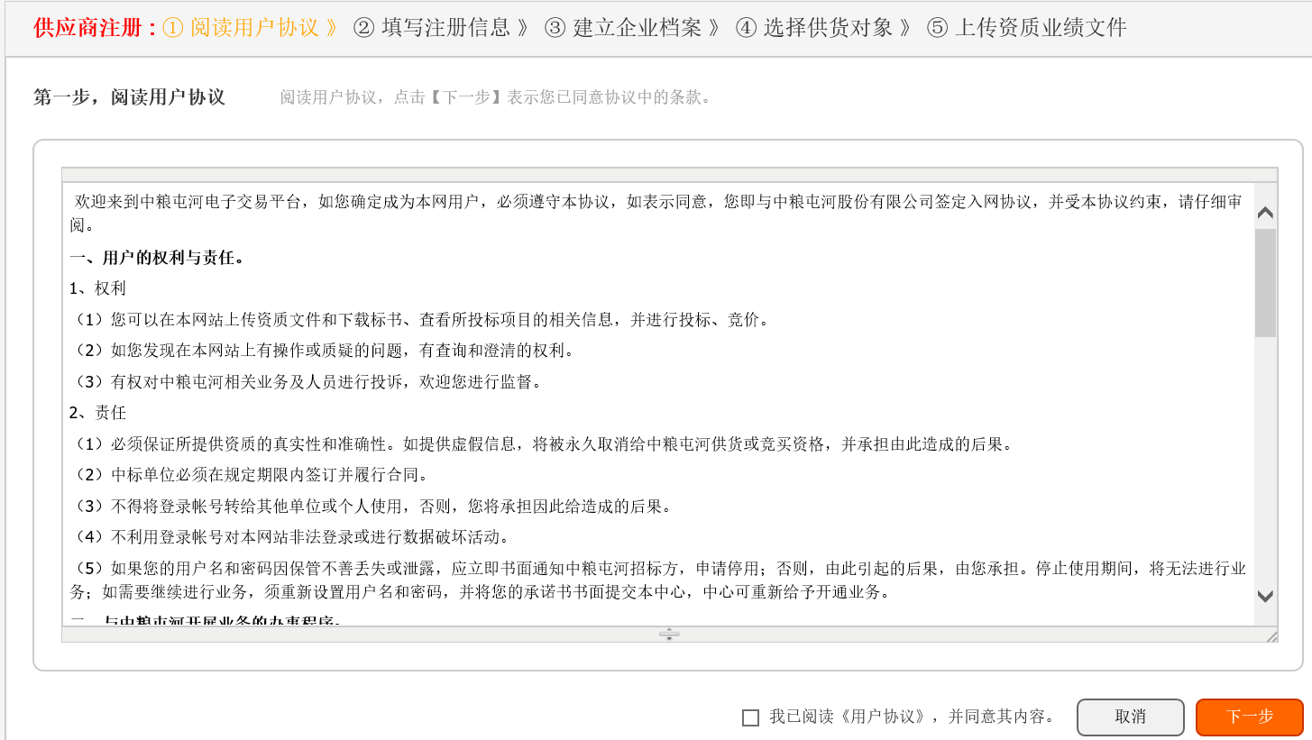
勾选“”并点击“下一步”

填写注册信息
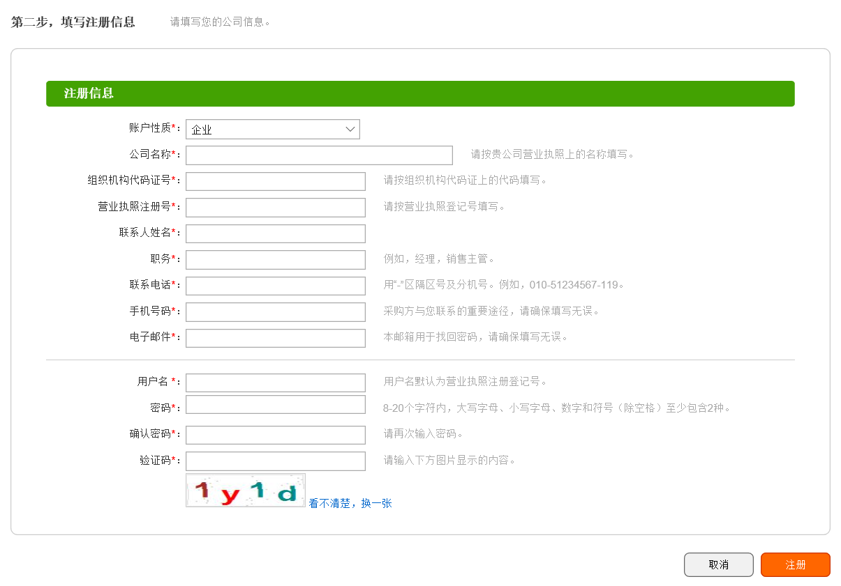
说明：红色为必填项目。
账户性质：企业/个人/其他组织或国外企业
企业账户/其他组织或国外企业：账号默认为营业执照注册码，
个人账户：账号需要自定义
填写完成后点击“注册”按钮，进入下一步

建立企业档案
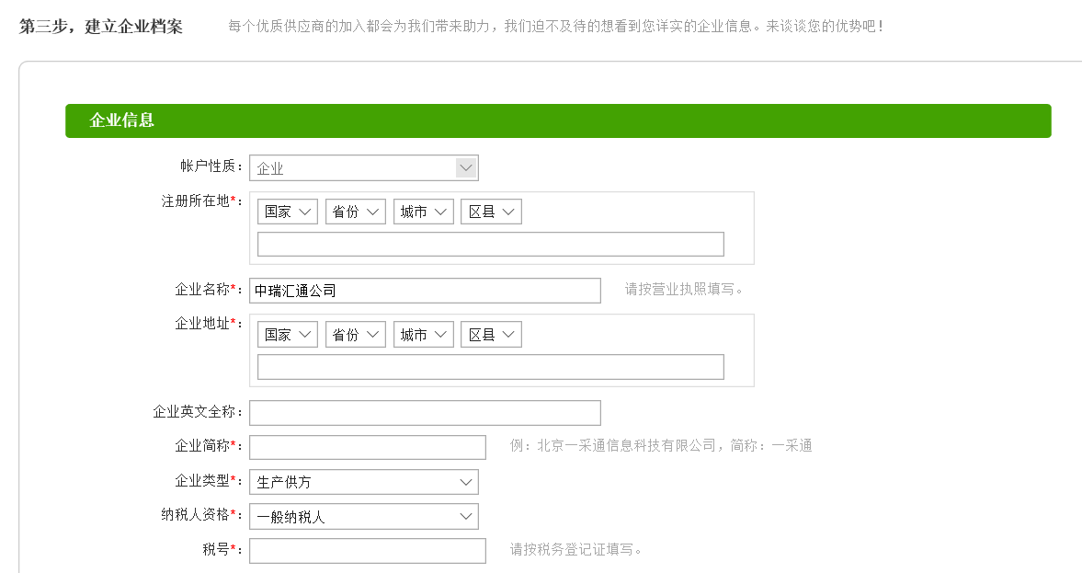
说明：
红色*号为必填项目
此步骤需要填写企业的明细信息，填写完成后点击“下一步”进入到下一个环节。

选择供货对象
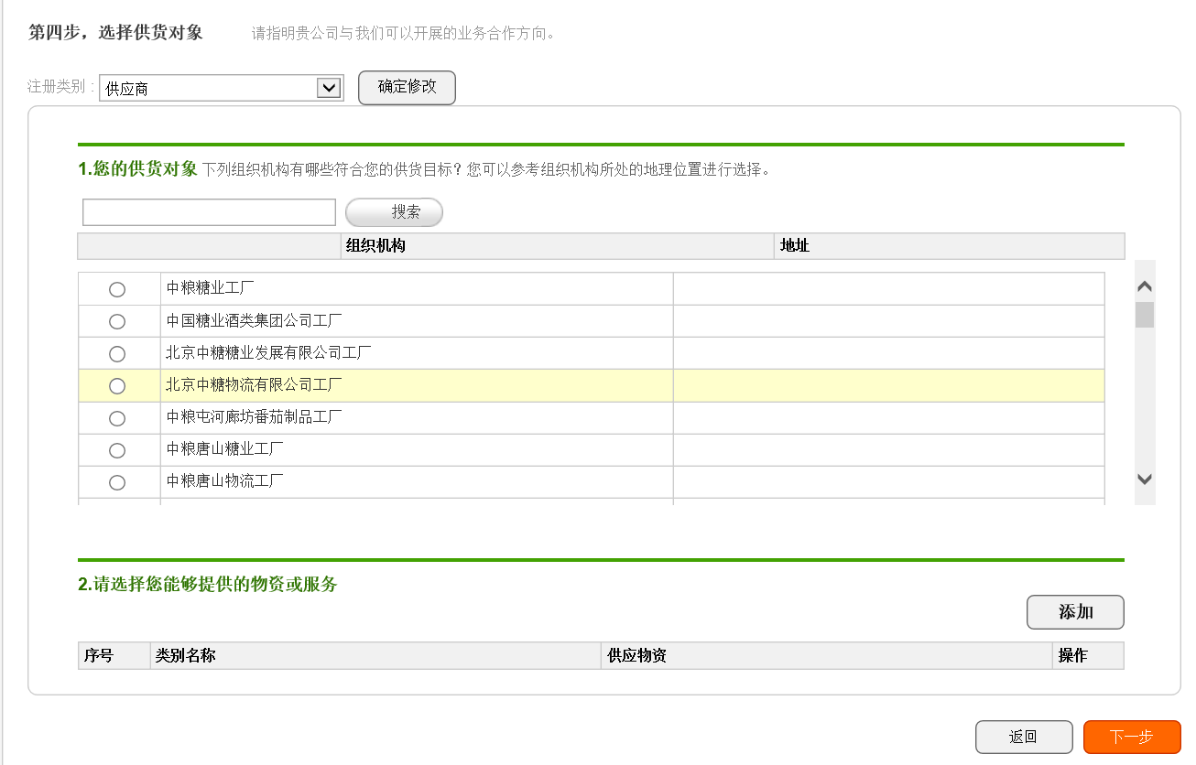
说明：
在此可以修改供应商的注册类别:供应商|竞买商
供货对象：选择注册所属的采购组织，只能单选。
添加供应物资
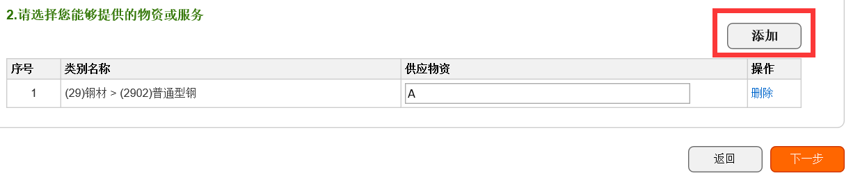
点击添加按钮，可选择注册的采购类别。
审批通过后，对应的供应关系即可生效。
点击下一步，提交确认信息。
提交后，进入到上传企业资质文件页面。

提交企业资质文件
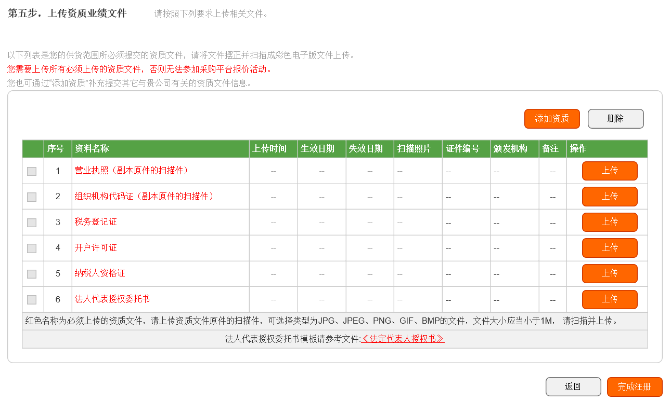
说明：
资质文件名称为红色的为必传文件。上传完资质文件后，点击完成注册，当前供应商的注册信息进入到审批流程。

注册完成页面
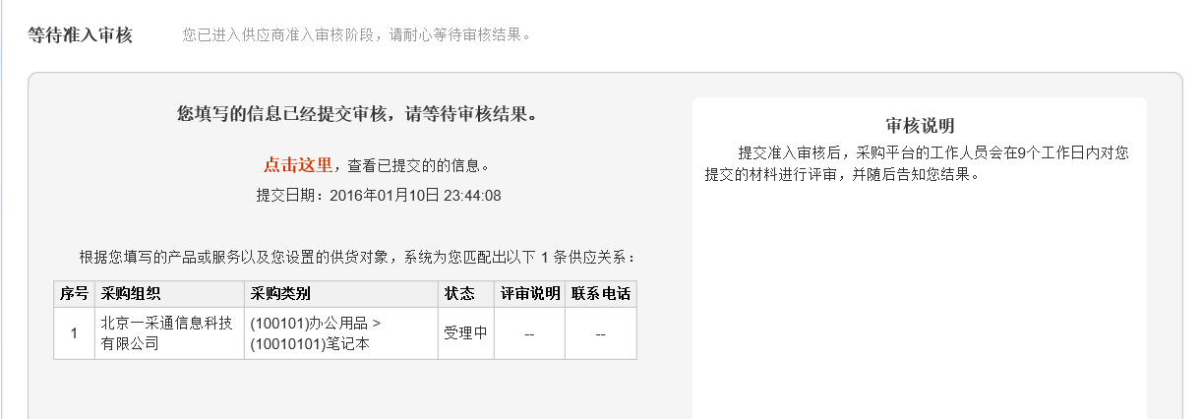

信息修改
供应商申请的供货分类审核通过后，可以登录系统查看。
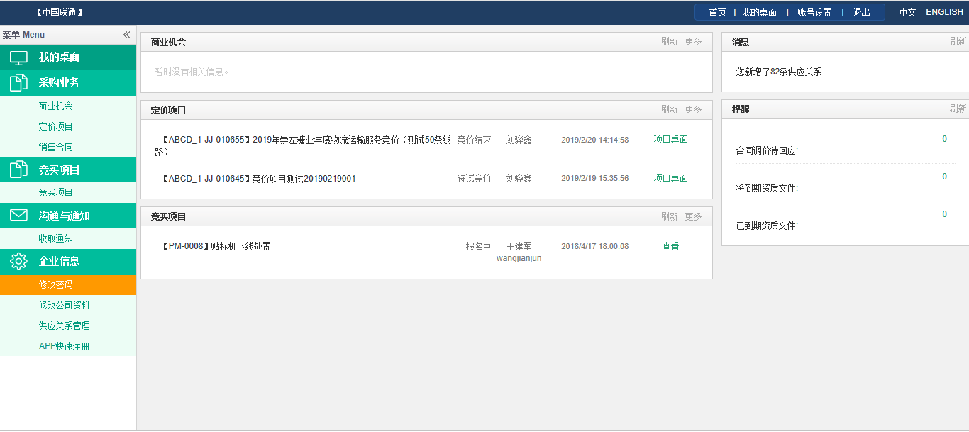
供应商后台分为4个页签：
我的桌面：集中显示交易、商机、活动信息。并显示消息-----消息包括供应关系状态调整信息、供应关系评级调整信息、供应关系申请审核结果信息、供应商状态调整信息、供应商基本信息调整申请审核结果、采购方调整供应商基本信息调整内容。
采购业务：显示所有公开类谈判定价项目信息，当供应商申请参加之后，项目即显示在交易列表中。
显示所有谈判定价的项目信息。后续的合同、订单等也会显示在交易中。
沟通通知：显示评估信息列表，通知列表，并可以进行投诉。
企业信息：显示供应商的基本注册信息，可修改用户密码、或基本信息。显示供应供应关系情况、供应商评估结果、供应商指标。可进行新的供应关系申请，及被拒绝供应关系申请。

修改密码
供应商在后台点击【企业信息】页签，进入如下页面：
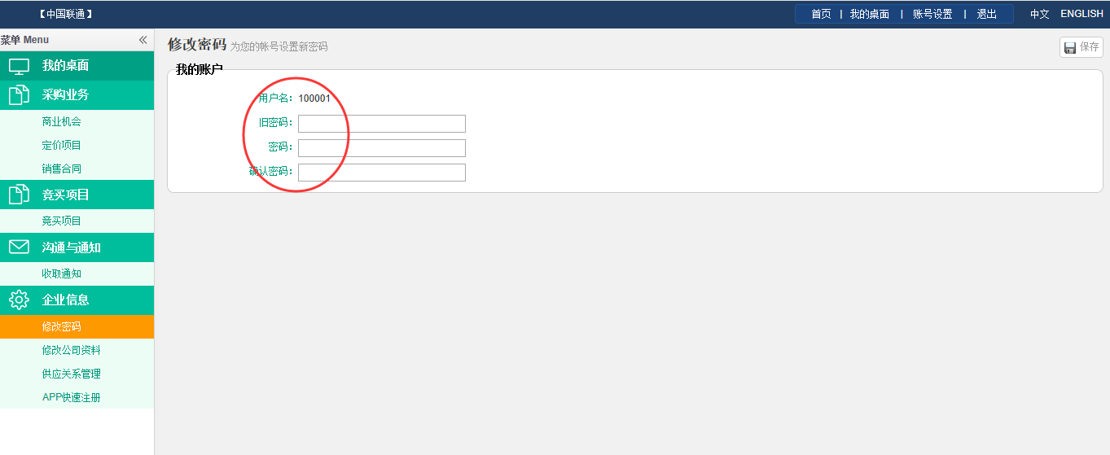

修改公司资料
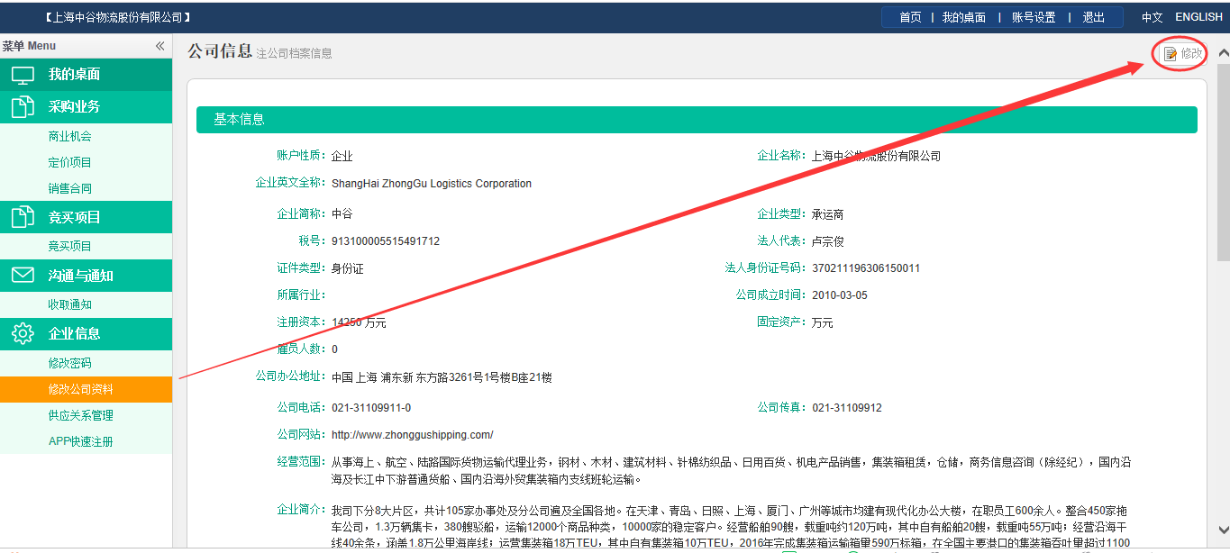
在企业信息栏目下，单击【修改公司资料】菜单右上角的【修改】按钮，进入公司信息修改页面，可修改公司基础资料信息，见下图
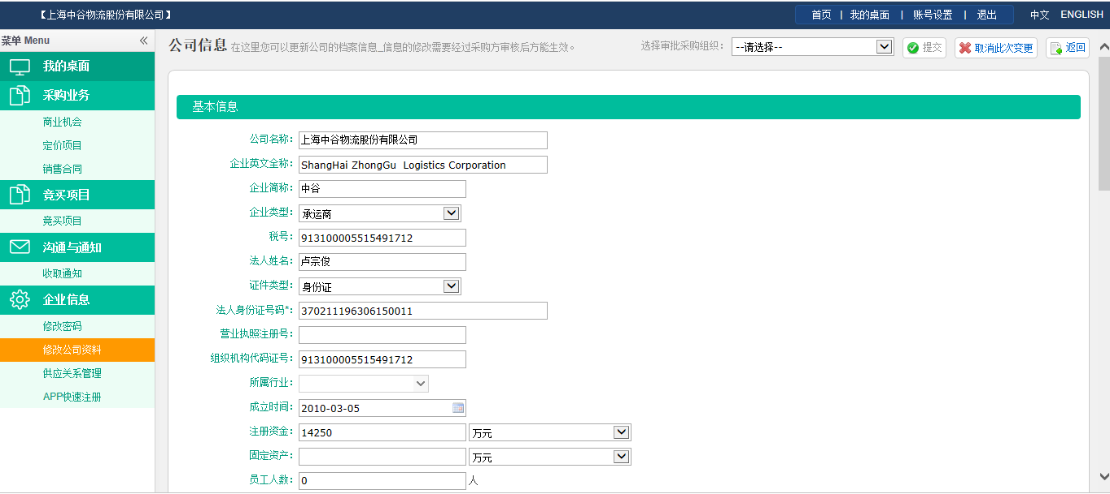
如果需要修改之前已上传的资质文件，单击资质文件相关信息栏目下的【修改资质】
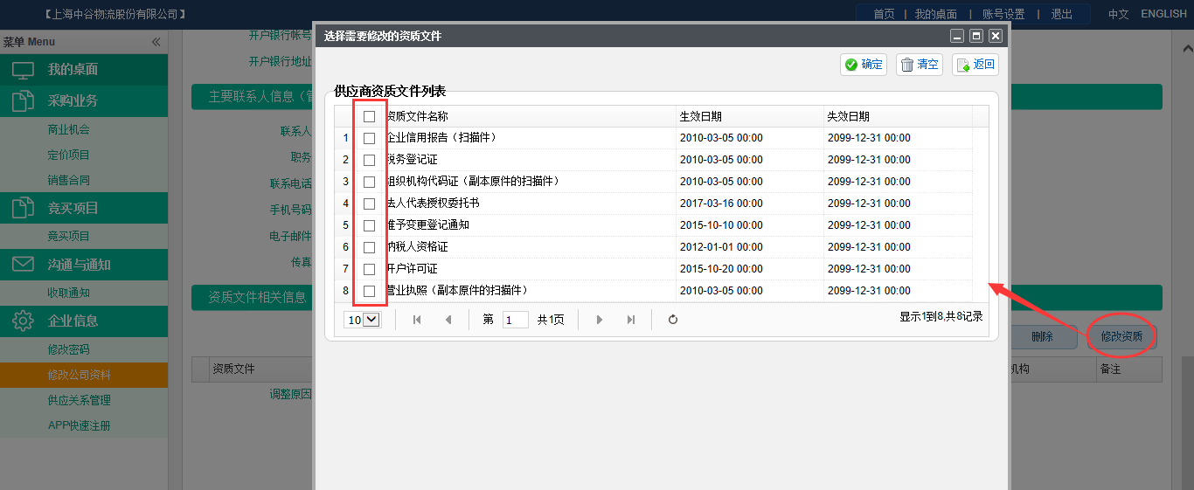
勾选弹出的弹出框中选择需要修改的资质文件
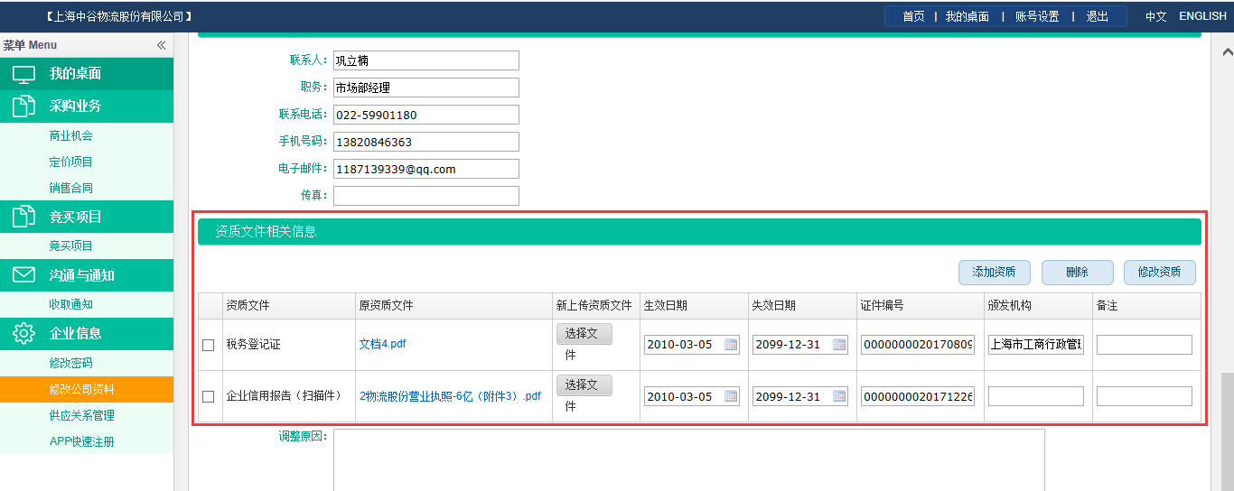
选中的资质文件可以被编辑，可以上传新的资质文件，修改生效日期，失效日期，证书编号，颁发机构，备注等
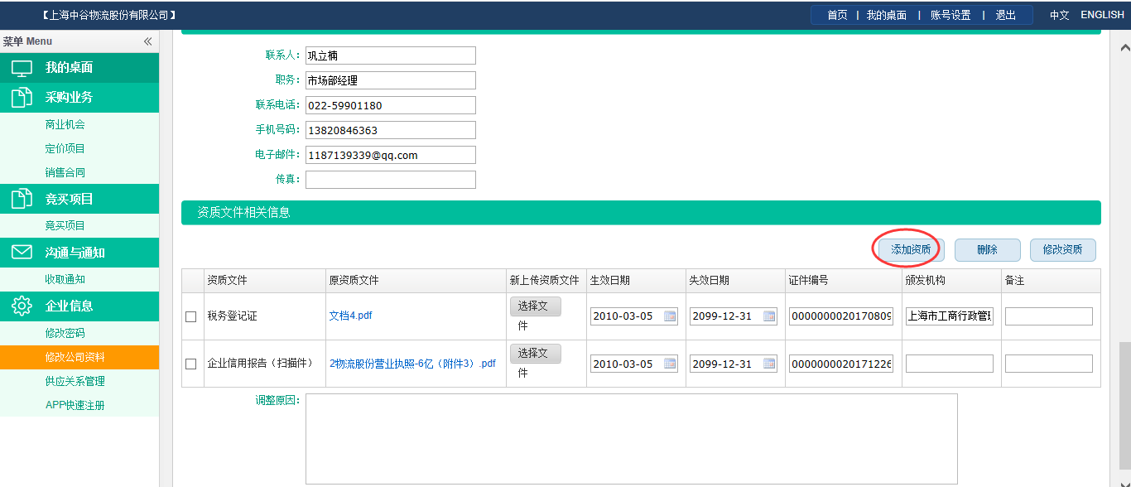
如果需要新增资质文件，单击资质文件相关信息栏目下的【添加资质】，系统会弹出新增资质文件的弹出窗口
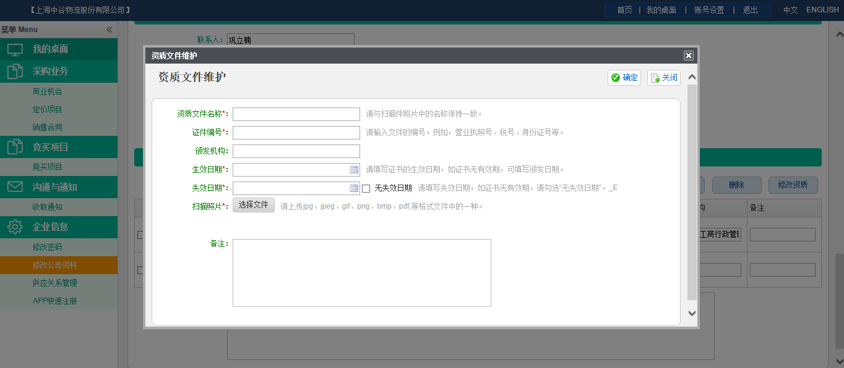
在弹出的资质文件维护窗口，可以填写资质文件名称、证书编号、生效日期、失效日期、资质文件的扫描件（小于4M）
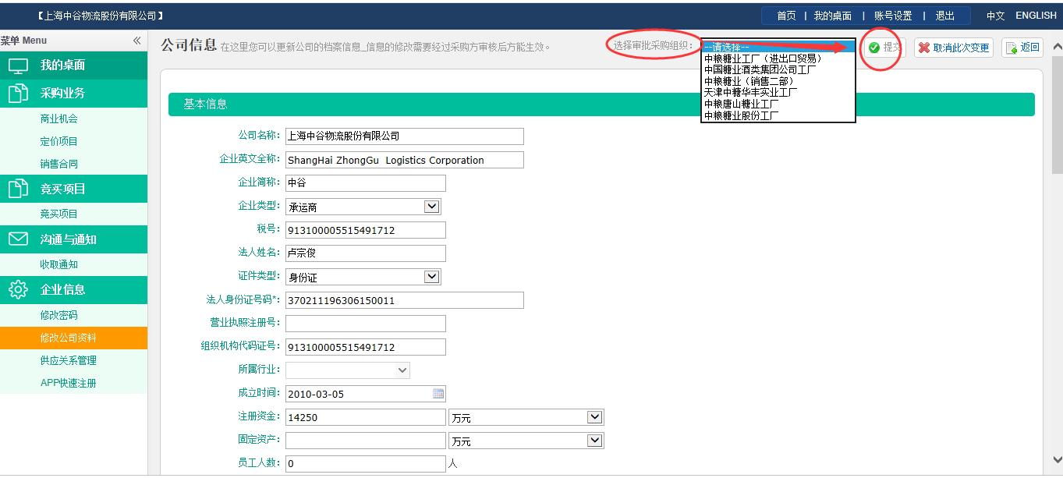
供应商需要修改的信息都完成后，须在页面顶端选择一个采购组织对修改信息进行重新审核，选择采购组织，单击【提交】按钮，等待采购方进行审核，审核通过后修改资料生效。

供应关系管理
供应商注册时如果漏选了供货类别，或者供应商扩大经营范围，可以新增供货类别，增加新的供货类别。
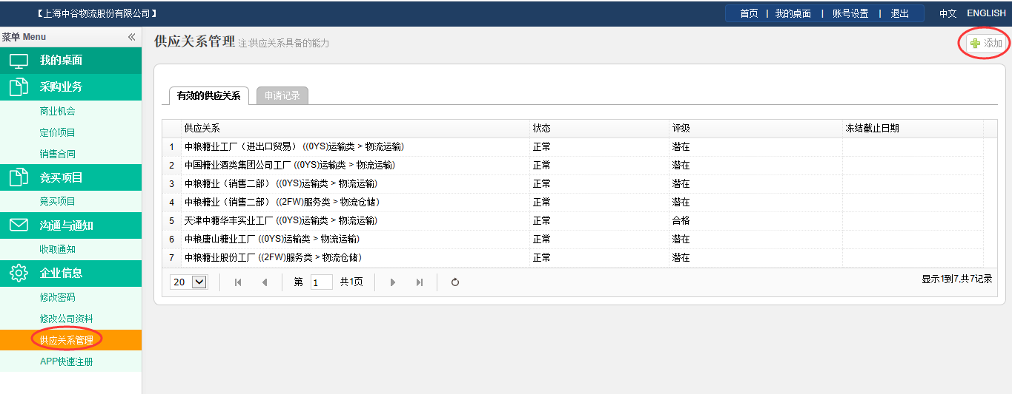
在企业信息栏目下，单击【供应关系管理】菜单右上角的【添加】按钮，进入建立新供货类别界面
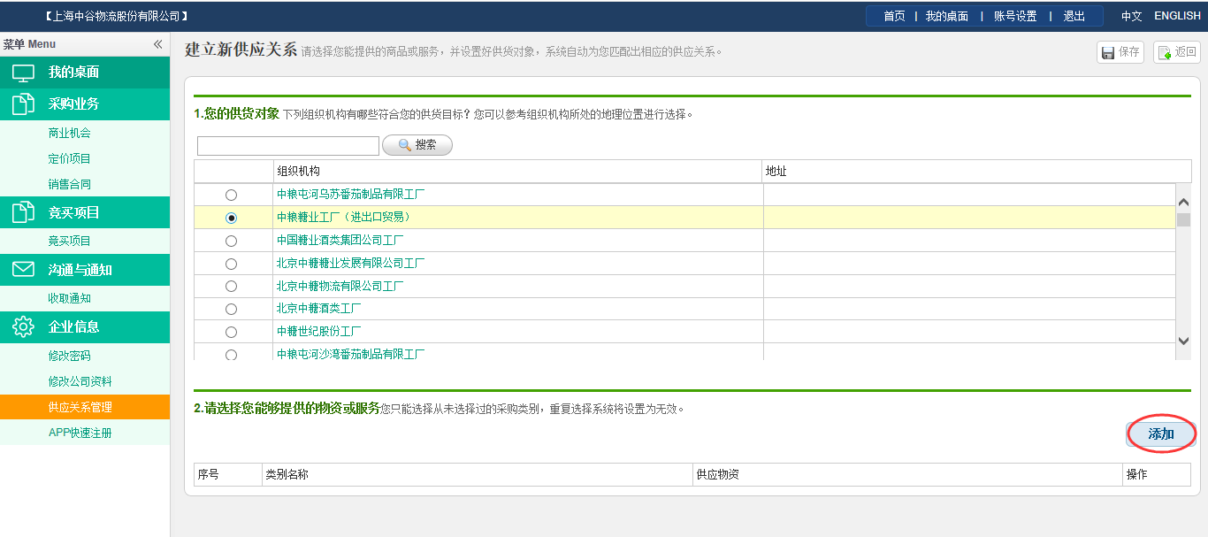
选择供货对象，然后单击请选择您能够提供的物资或服务栏目下的【添加】按钮
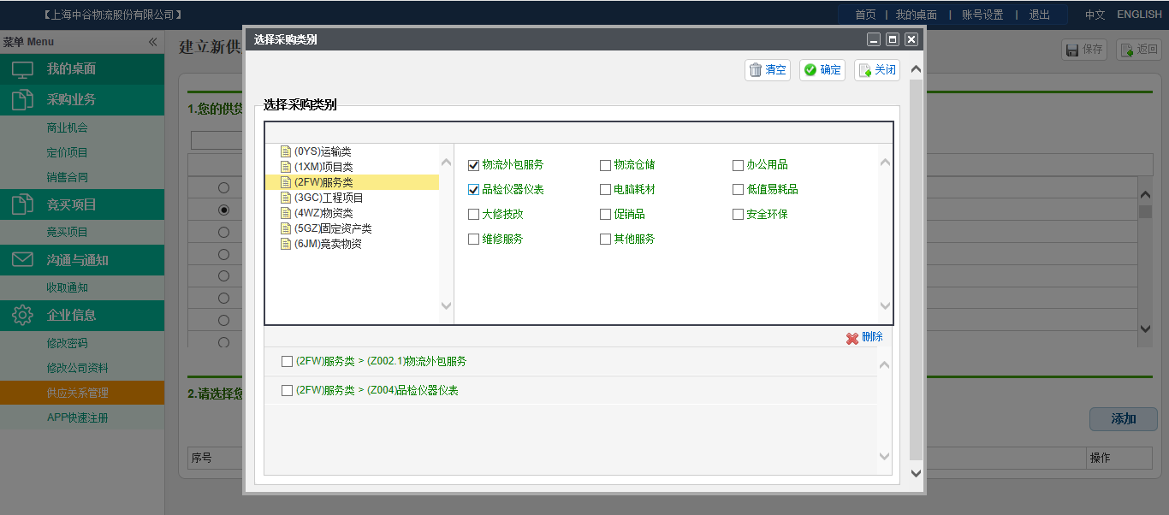
在弹出的选择采购类别窗口中，选择供货的采购类别，单击确定按钮
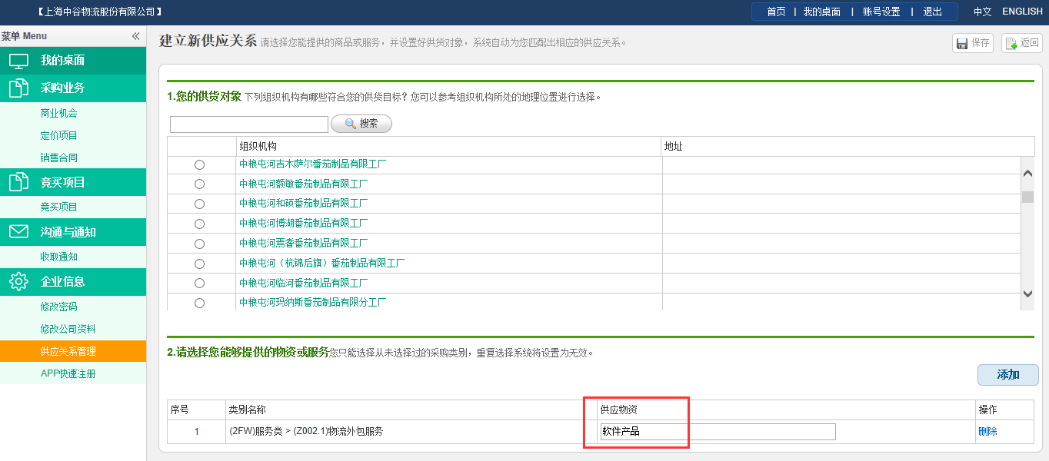
供应商供应物资文本中填写具体的供货物资，然后单击保存按钮，进入供应关系新增页面
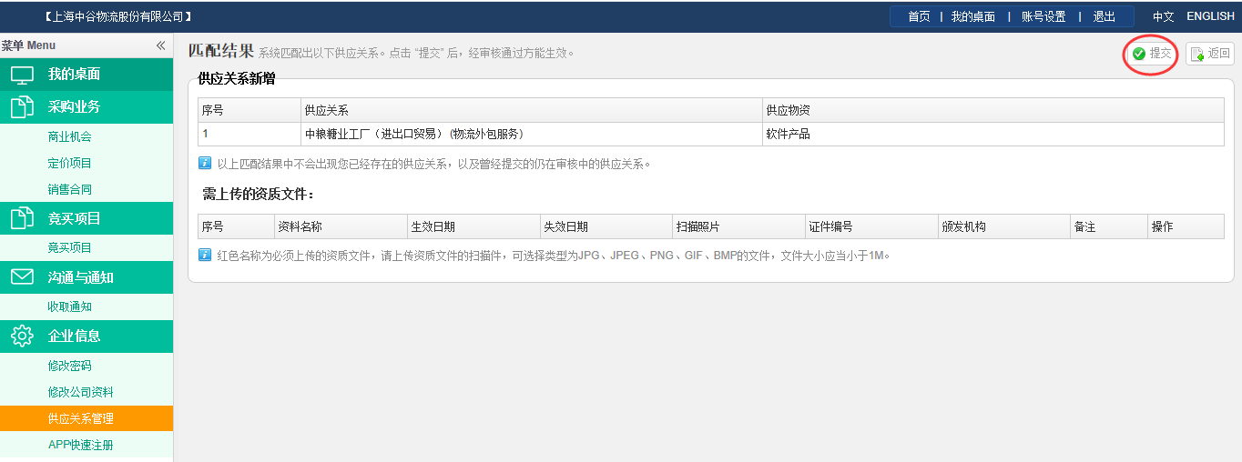
单击页面右上角的【提交】按钮，等待采购方对新增供货类别进行审核
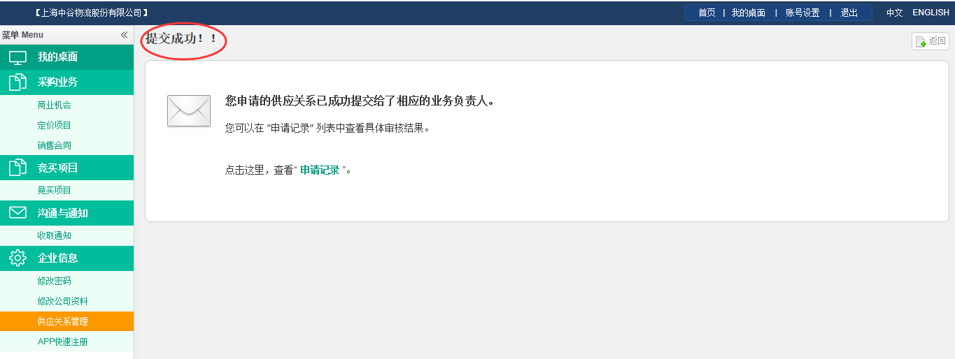
当出现【提交成功！】字样时，说明供应商新增的供货类别已提交采购方审核，等待审核结果即可。

供应商投标

供方登录
供应商登录只能通过企业微信PC端单点登录，不需要输入账号及密码
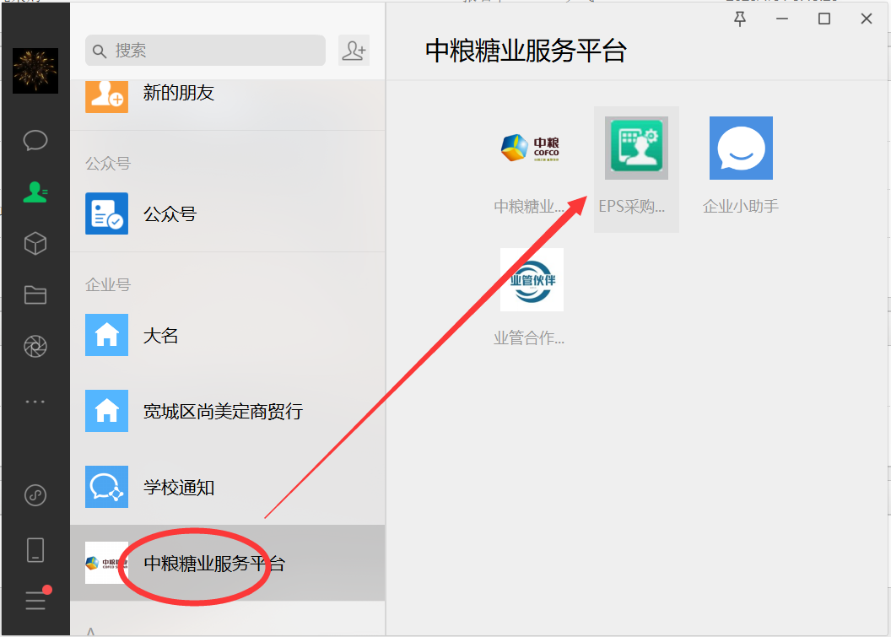
打开注册采购平台微信手机号绑定微信后，找到企业号：中粮糖业服务平台，点击右侧的EPS采购系统-供方图标
在EPS采购系统-供方窗口，点击【进入系统】跳转到供应商登录后的界面
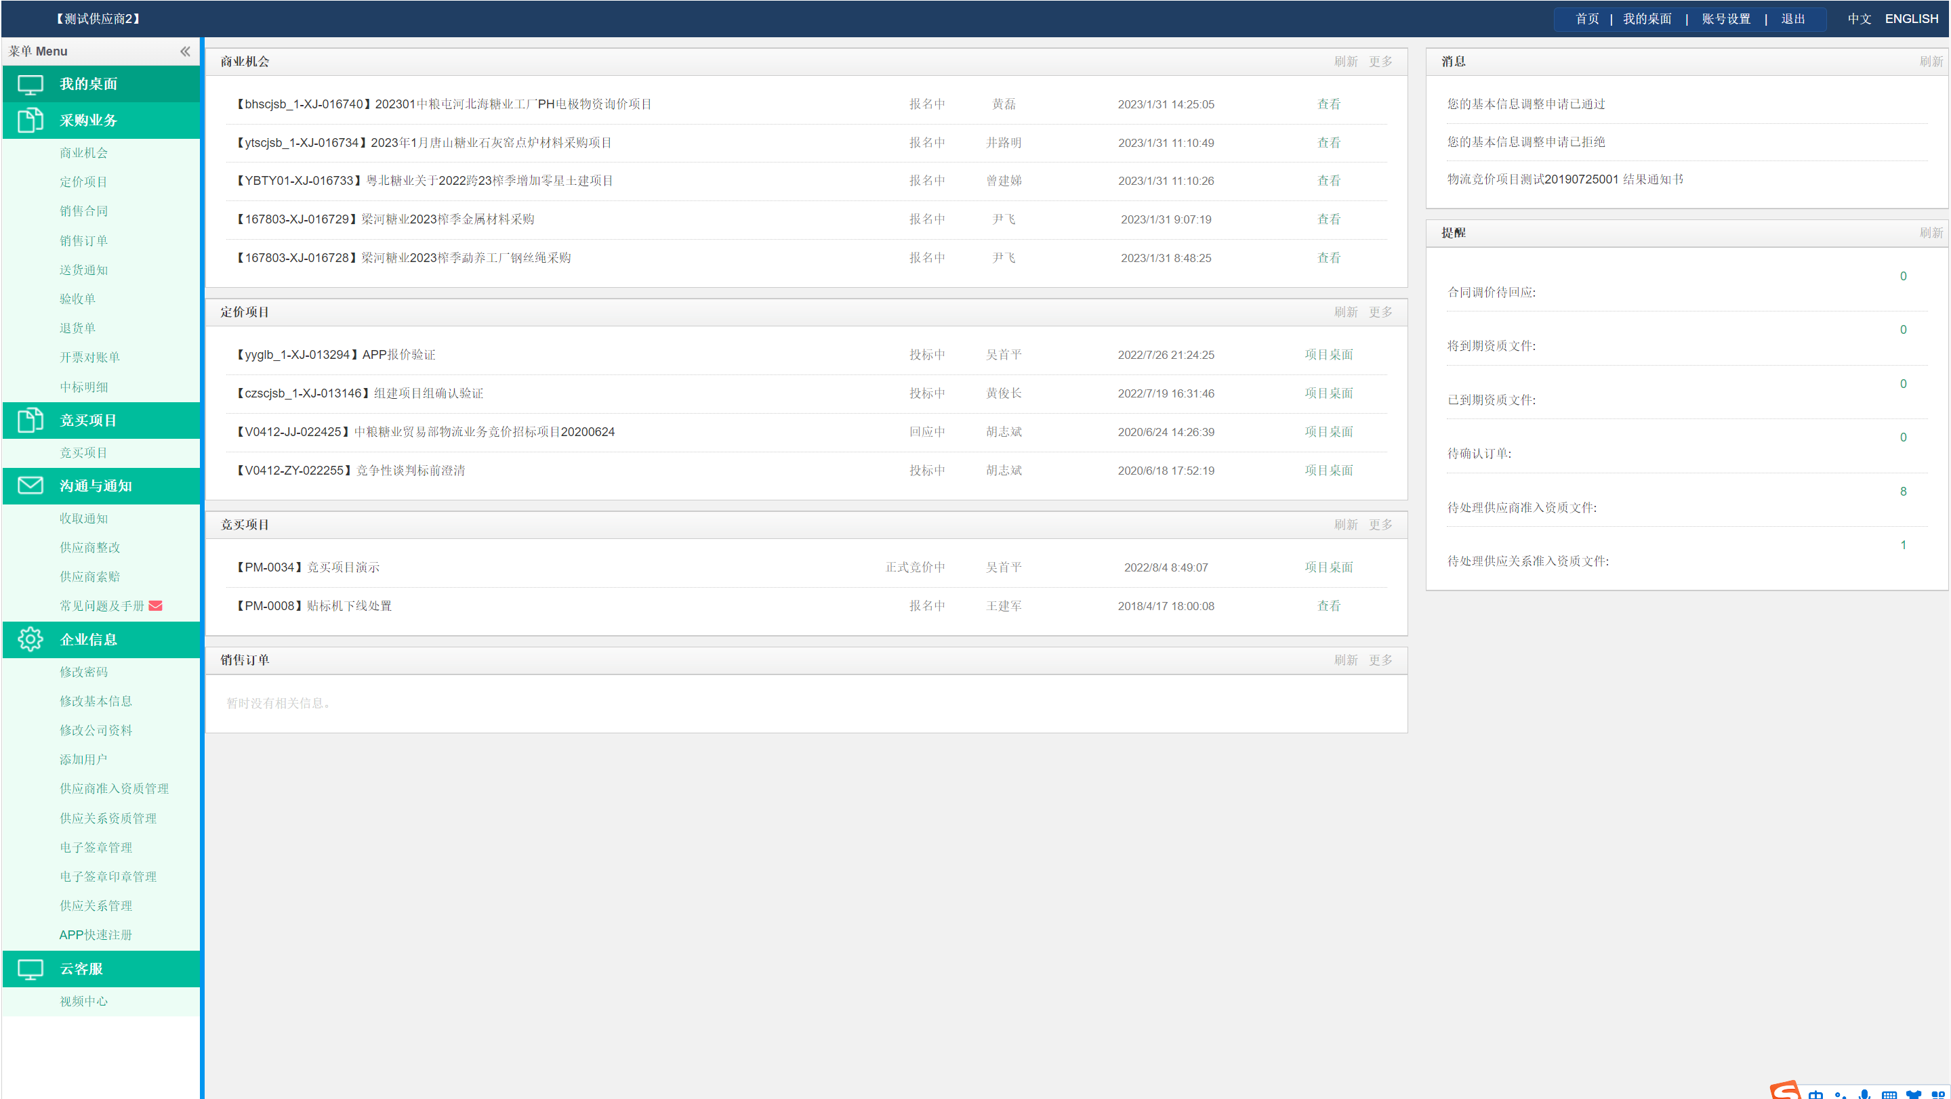
供应商后台界面：
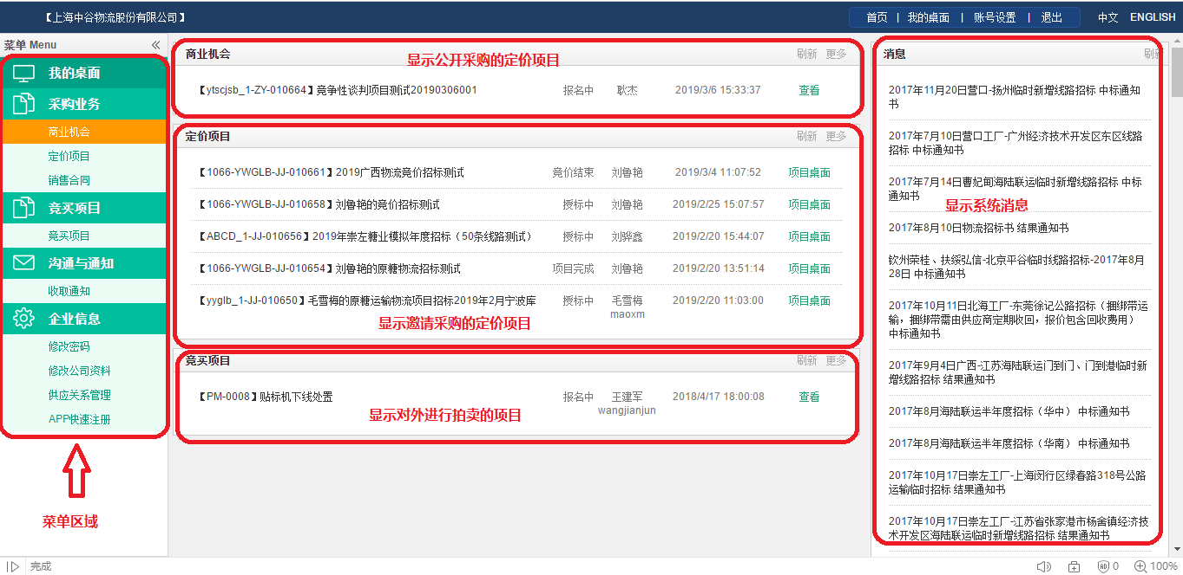
我的桌面板块介绍：
菜单：显示供应商端的业务操作菜单
商业机会：显示公开采购的定价项目信息
定价项目：显示邀请采购的定价项目信息
竞卖项目：显示对外进行的物资拍卖项目

商业机会
商业机会栏目下显示的是中粮糖业对外公开寻源采购的定价项目
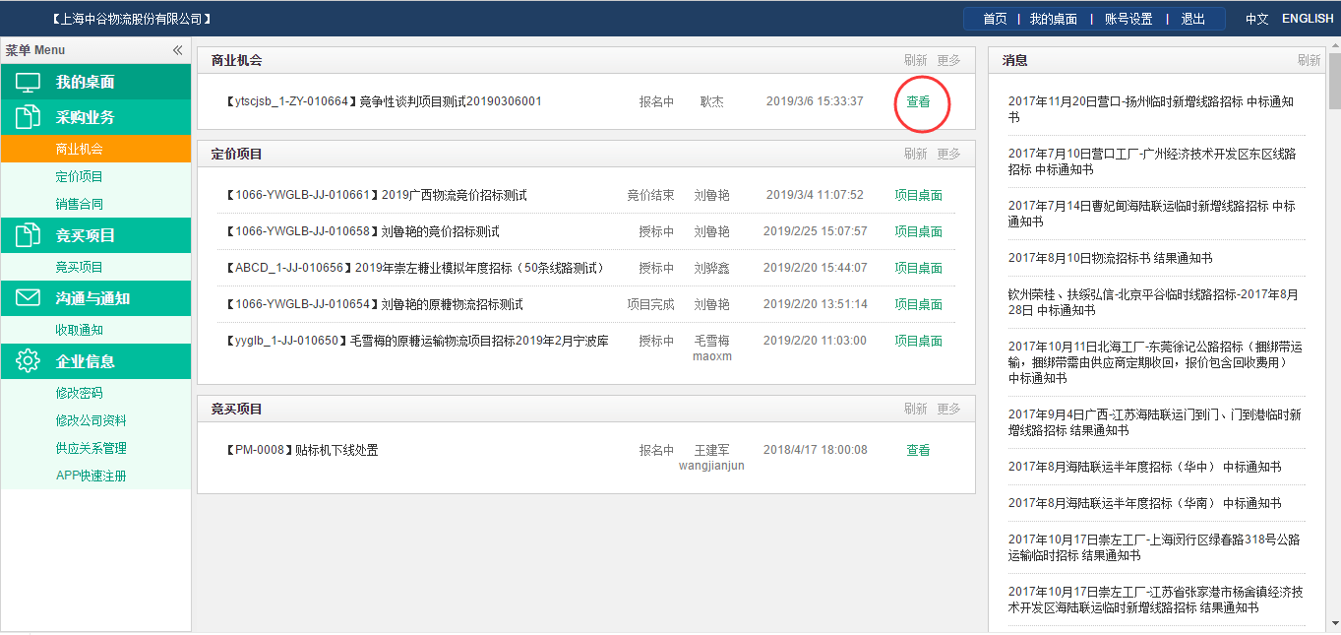
点击商业机会栏目下项目信息最后的【查看】链接，进入项目查看公告页面，在此页面供应商可以查看项目公告信息，报价物料明细数据，决定是否报名参与报价。
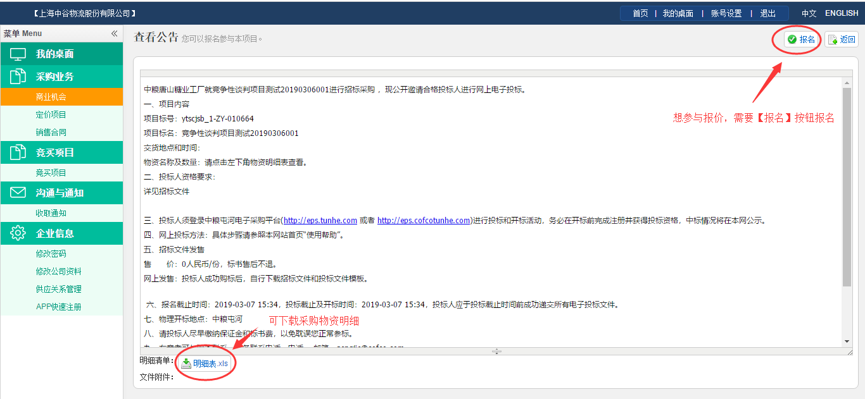
报名成功后，需要等待采购方业务员对供应商的资格进行审查（见下图），看供应商是否符合报价的资格
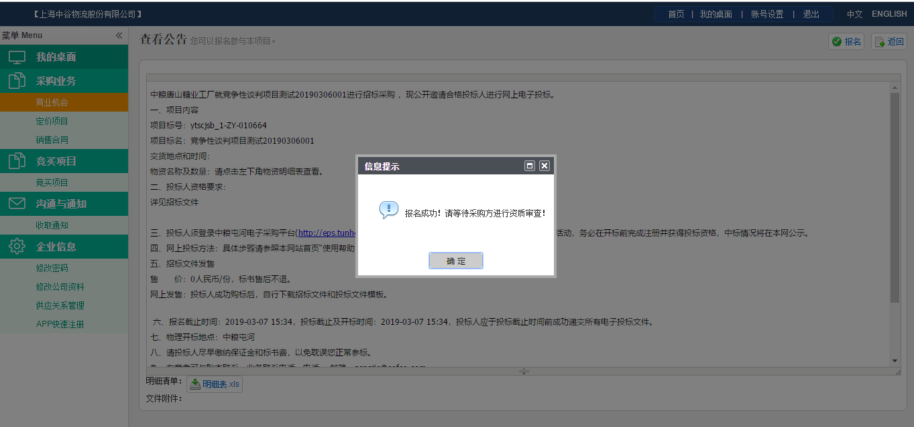
单击【确定】按钮后，系统会跳转到项目桌面，此时项目状态为报名中，但是只有供应商报名页签是可以查看的，投标及回应、招标室和授标结果3个页签是无法查看的，因为供应商资格未审核通过，供应商无法做任何操作，无法下载标书文件，无法报价。

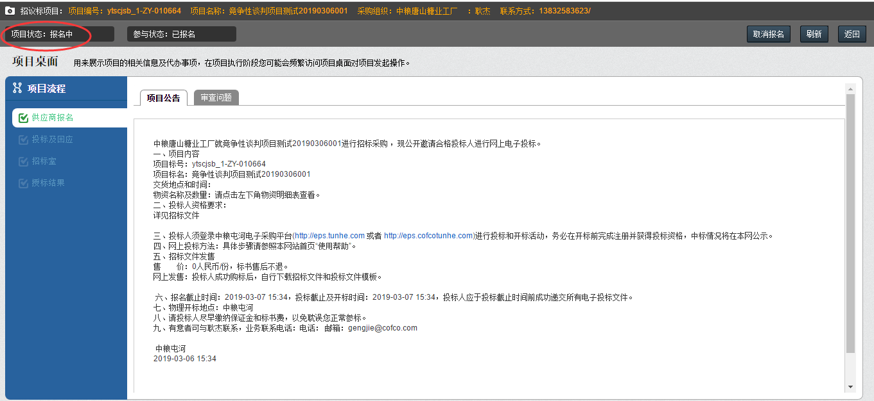
供应商投标资格审核通过后，项目的状态变化为投标中，此时供应商报名、投标及回应页签是可操作的，招标室和授标结果2个页签是无法查看的，只有开标以后，招标室才能进入。
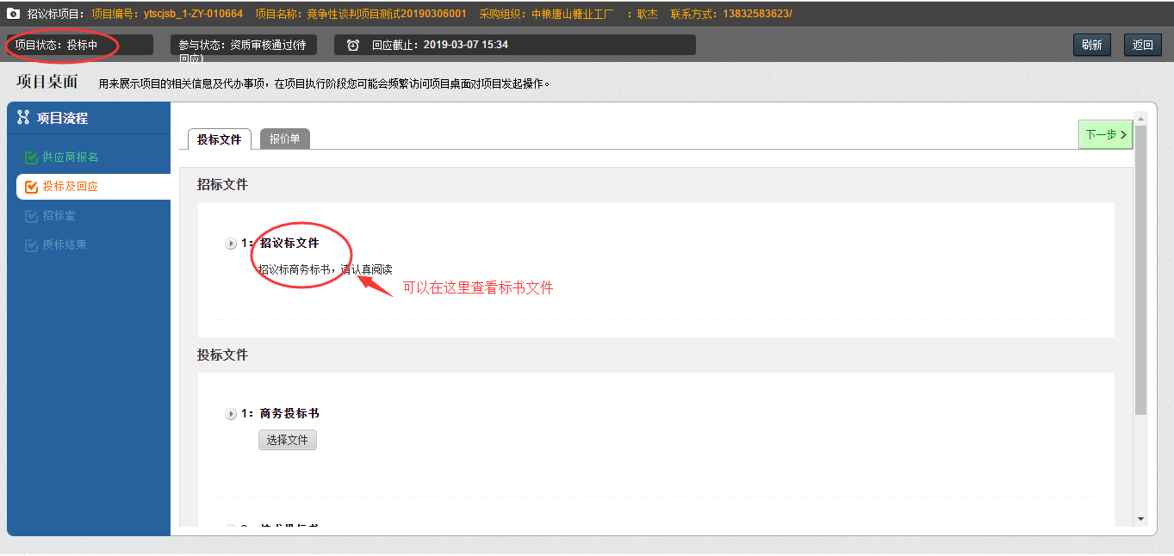
在投标及回应页签下，供应商可以下载采购方发布的招标文件，供应商可以上传投标文件，单击下一步可进入报价页面
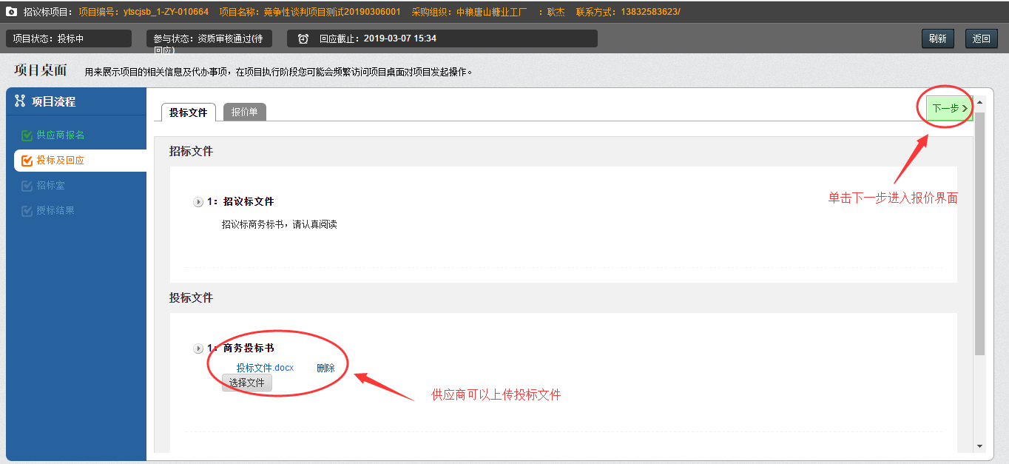
如果需要报价的标的数量不多，供应商可以在报价单页面填写报价（必填）及其他信息（非必填），供应商也可以上传其他附件。
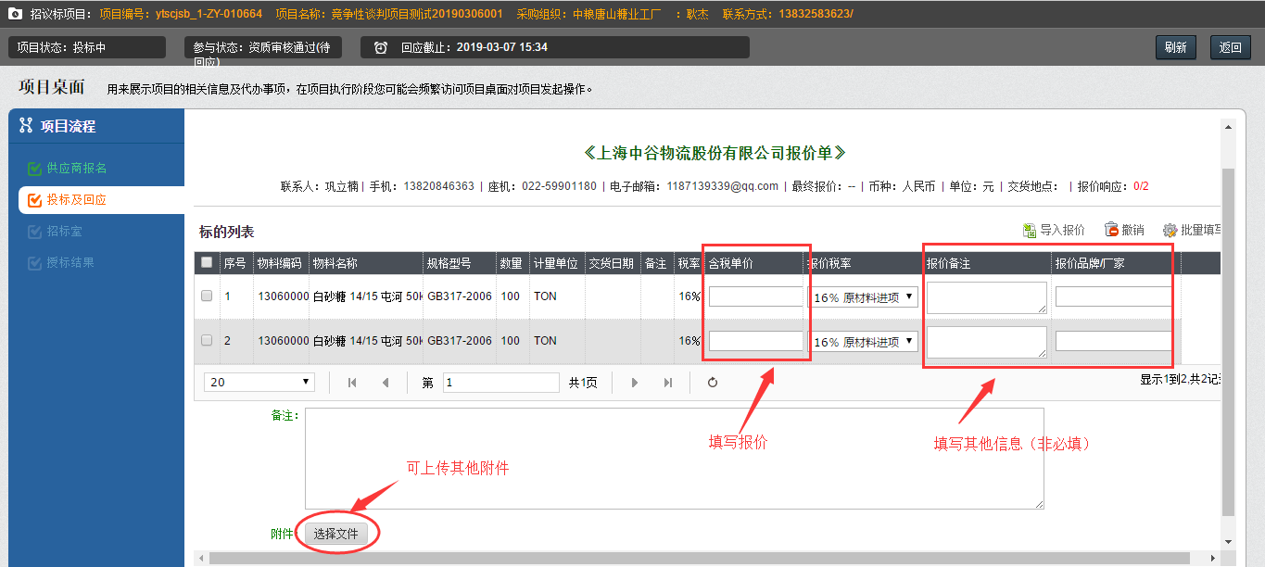
如果需要报价的标的数量比较多，可以单击标的列表右侧的【导入报价】按钮，下载导入报价的模板，只有按这个模板填写才能导入。
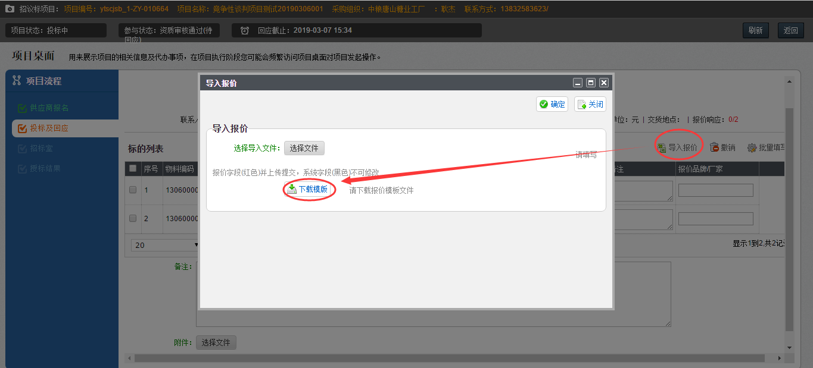
打开下载的报价模板，在报价模板中可以填写报价（必填），可选择报价税率，可填写其他报价备注信息。
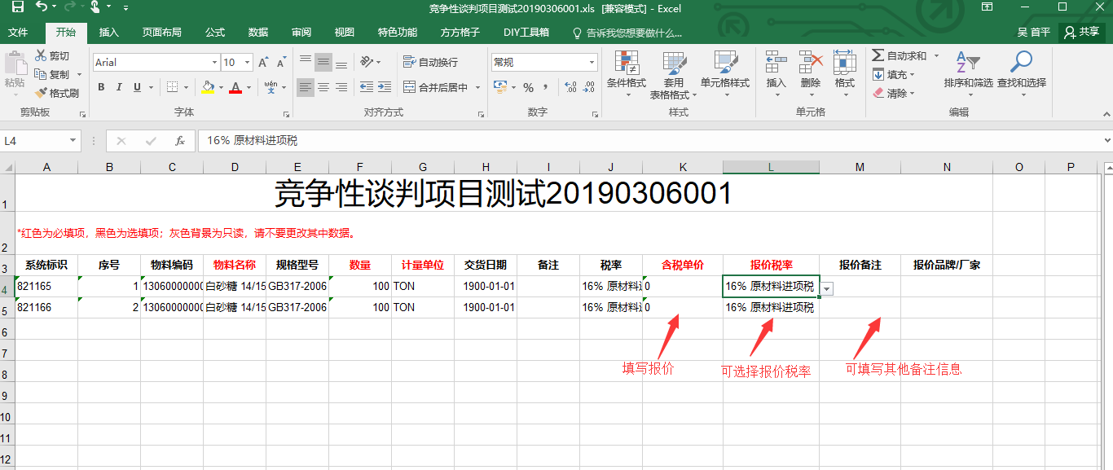
填写完成后保存报价文件模板，在导入报价弹出窗口，上传填写好的报价文件，
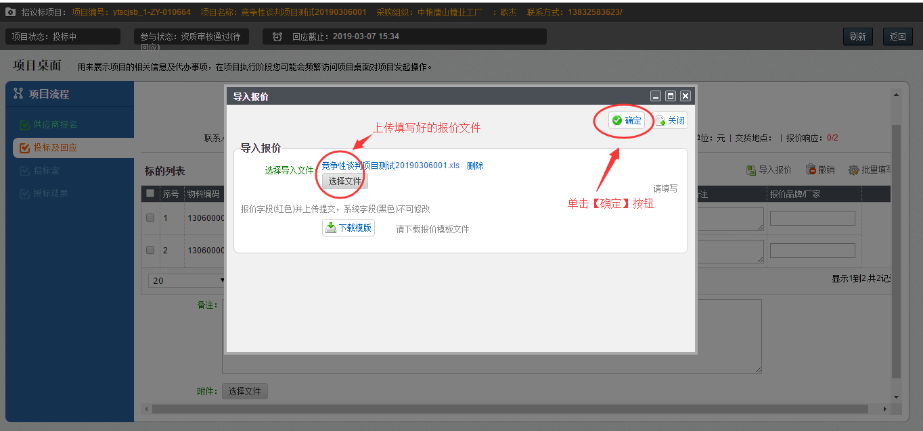
单确定，弹出导入成功提示信息即完成上传了物料报价
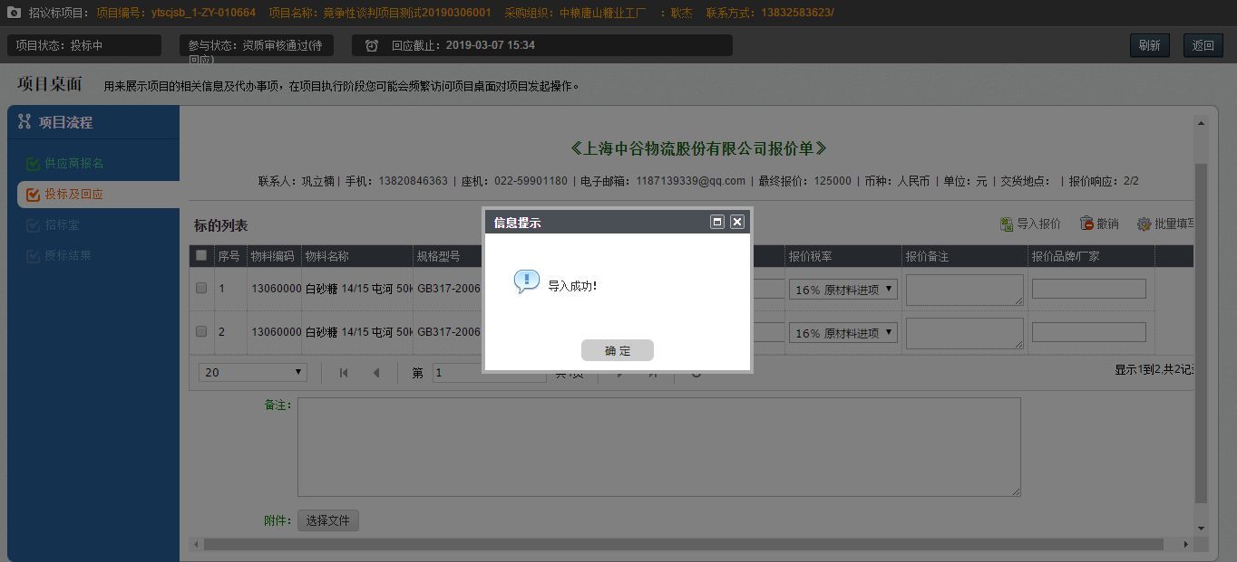
确认报价和税率等信息没有问题，单击完成按钮，即完成报价。需报价的标的数量多推荐使用此方式报价。
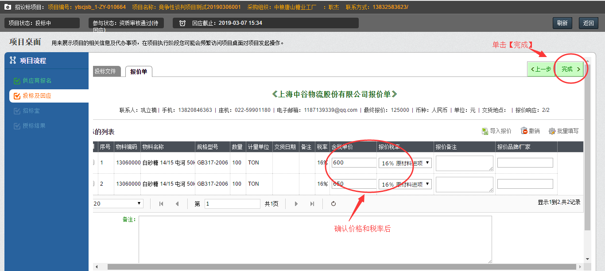
单击报价单右上角的【完成】按钮，系统弹出报价成功的确认窗口。
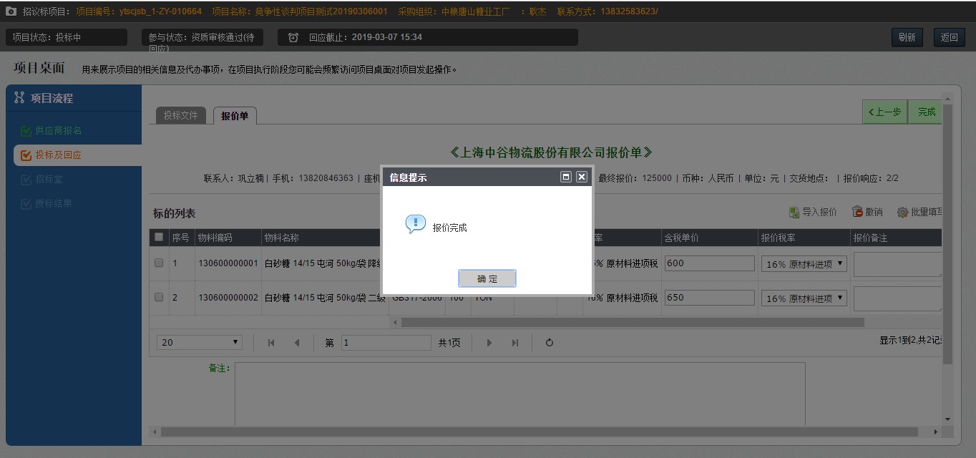
单击报价成功弹出窗口的【确定】按钮，系统会跳转回项目桌面投标及回应，此时参与状态已变化为已报价。
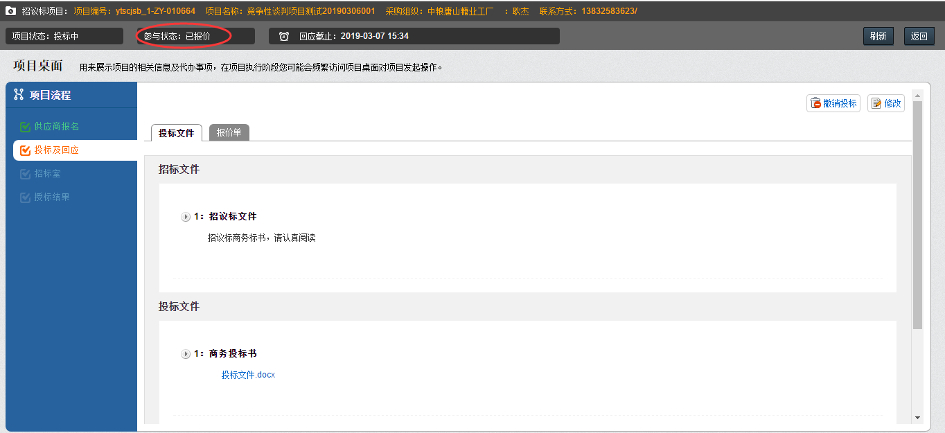
在项目投标截止时间未到之前，供应商可随时调整报价信息。也可撤回投标。
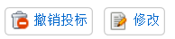

定价项目
定价项目栏目下显示的是中粮糖业邀请参加的定价项目和供应商已报名参与报价的公开采购项目
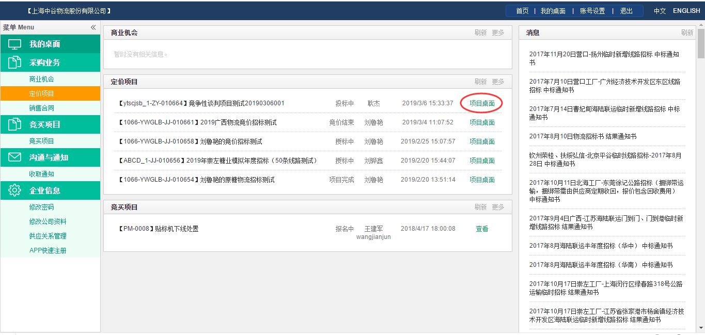
点击定价项目栏目下项目信息最后的【项目桌面】链接

在投标及回应页签下，供应商可以下载采购方发布的招标文件，供应商可以上传投标文件，单击下一步可进入报价页面
如果需要报价的标的数量不多，供应商可以在报价单页面填写报价（必填）及其他信息（非必填），供应商也可以上传其他附件。
如果需要报价的标的数量比较多，可以单击标的列表右侧的【导入报价】按钮，下载导入报价的模板，只有按这个模板填写才能导入。
打开下载的报价模板，在报价模板中可以填写报价（必填），可选择报价税率，可填写其他报价备注信息。
填写完成后保存报价文件模板，在导入报价弹出窗口，上传填写好的报价文件，
单确定，弹出导入成功提示信息即完成上传了物料报价
确认报价和税率等信息没有问题，单击完成按钮，即完成报价。需报价的标的数量多推荐使用此方式报价。
单击报价单右上角的【完成】按钮，系统弹出报价成功的确认窗口。
单击报价成功弹出窗口的【确定】按钮，系统会跳转回项目桌面投标及回应，此时参与状态已变化为已报价。
在项目投标截止时间未到之前，供应商可随时调整报价信息。也可撤回投标。
采购方开标之后，可能会发起价格谈判，在定价项目栏目中，如果项目的状态为谈判中，则说明采购方发起价格谈判，需要供应商重新报价。
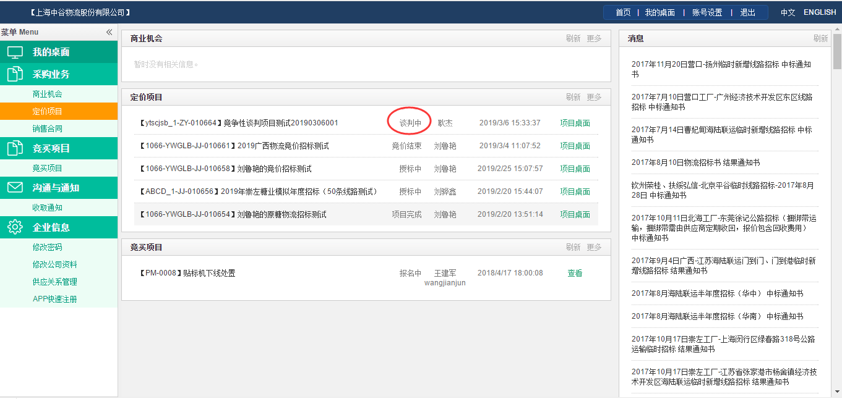
单击定价项目栏目下项目右侧的【项目桌面】，进入项目桌面
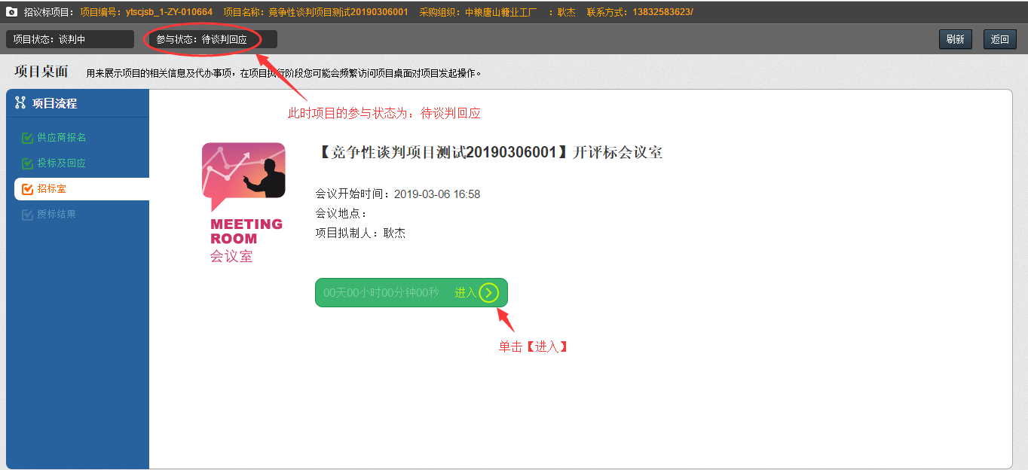
此时项目的参与状态为：待谈判回应，单击招标室页签中间的【进入】按钮，系统跳转到谈判界面
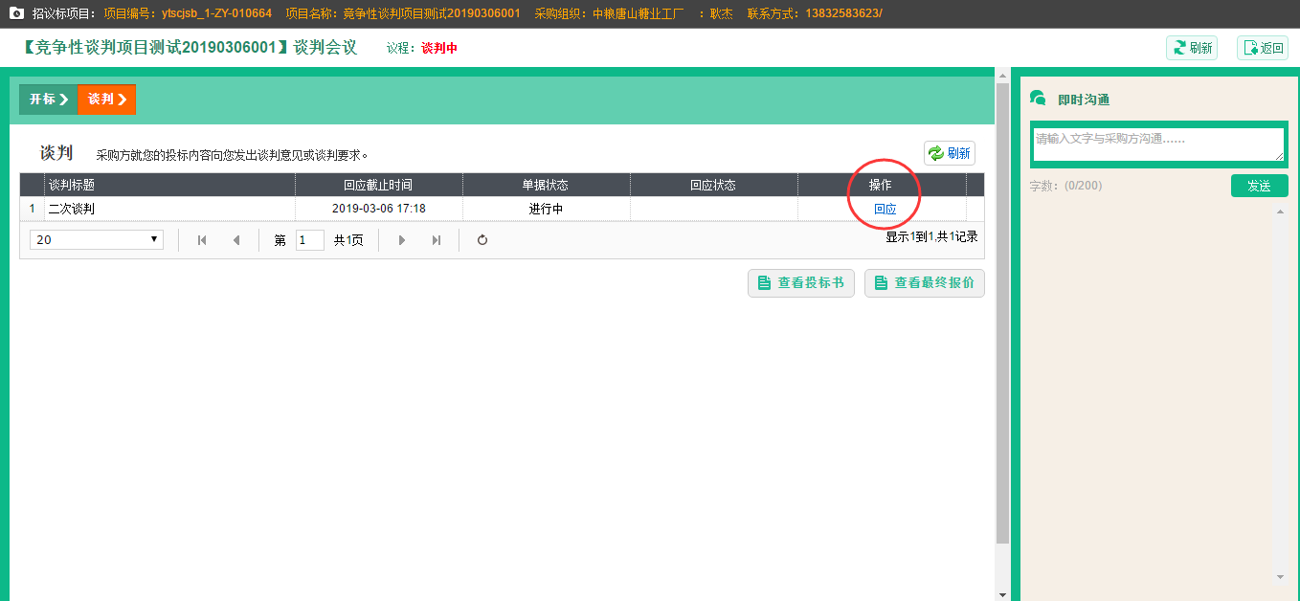
单击谈判列表操作列的【回应】按钮，系统跳转到谈判物料明细页面，可以看到需要重新报价的物料信息和上次报价等
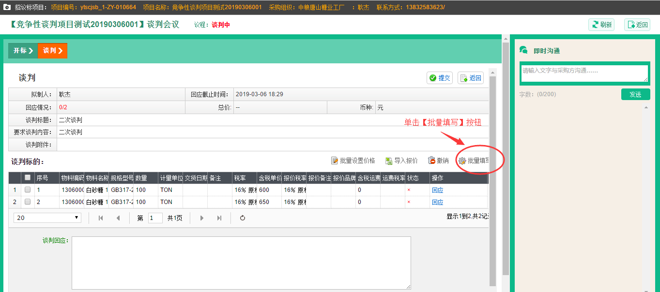
单击谈判标的右侧的【批量填写】按钮，系统会跳转到供应商批量报价页面
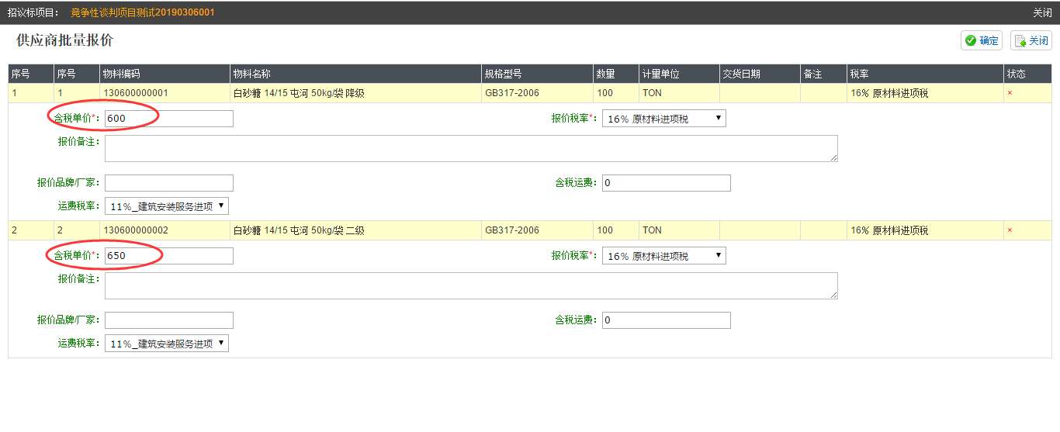
供应商可以重新填写单价，调整税率好，填写报价备注等，填写完成后单击页面右上角的【确定】按钮，系统跳转回谈判物料明细页面
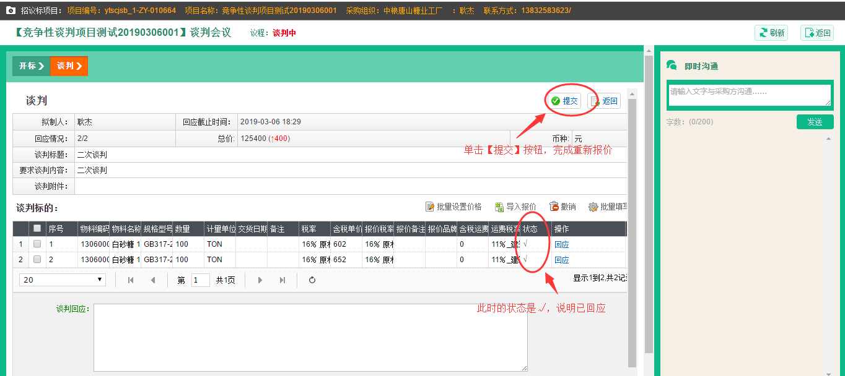
如果谈判界面物料的状态是√，说明物料价格已回应，单击页面右上角的【提交】按钮，系统会弹出确认提示
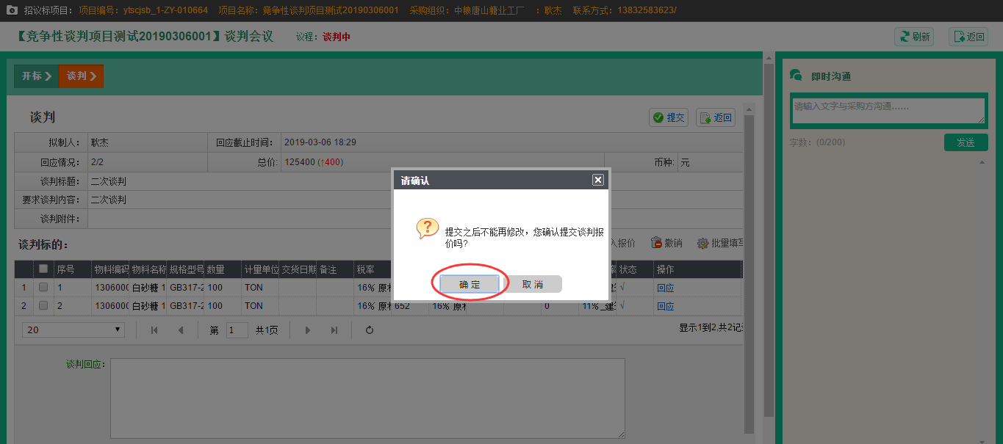
单击确认提示框的【确认】按钮，完成重新报价，系统跳转回谈判列表页面
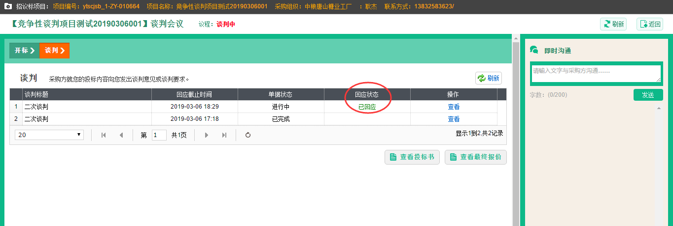
谈判标题对应的回应状态为【已回应】，说明已完成重新报价。
说明：如果谈判阶段需要重新报价的物料数量比较多，可以下载报价模板，按模板格式填写价格，然后导入。

竞卖项目
竞卖项目栏目下显示的是中粮糖业对外拍卖物资的竞卖项目
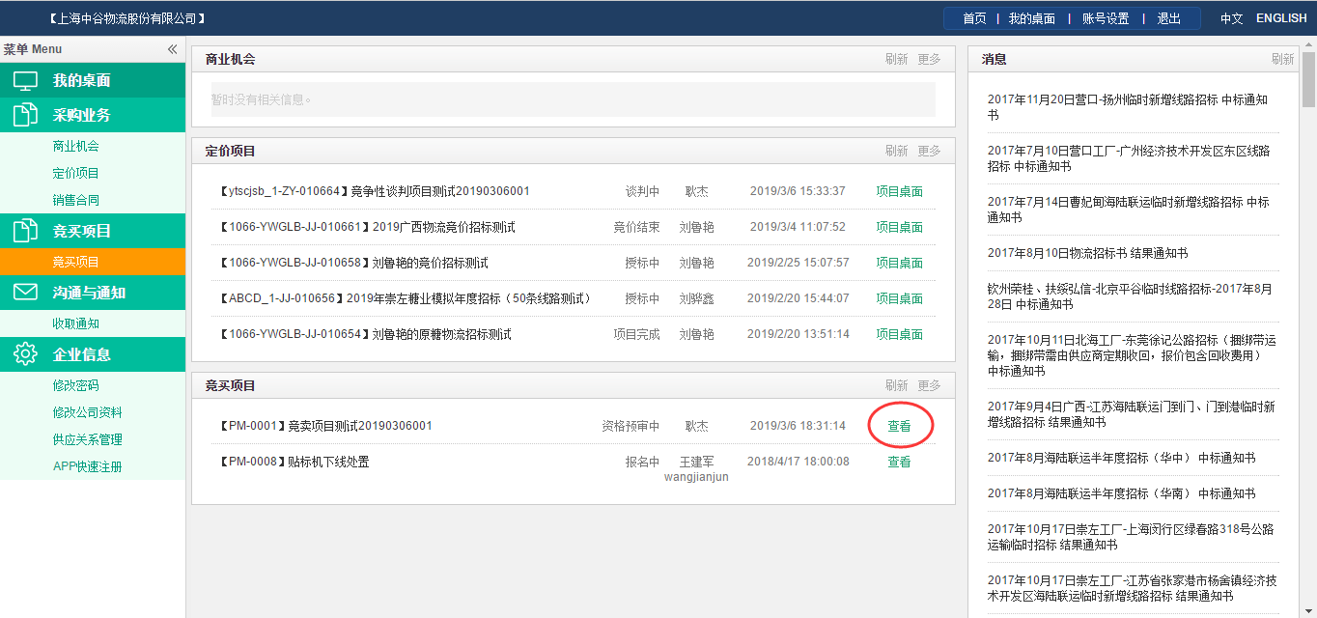
点击竞买栏目下竞买项目信息最后的【查看】链接，进入项目查看公告页面，在此页面供应商可以查看竞买项目的《投标邀请函》
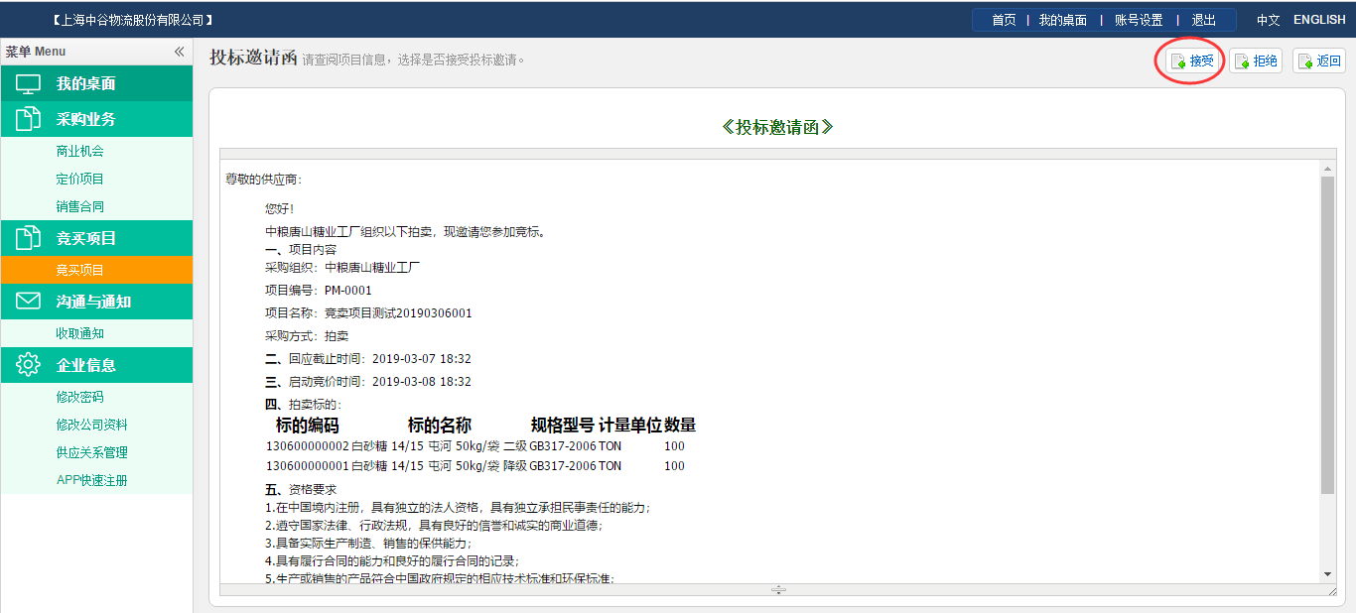
如果供应商决定参与物资拍卖的竞拍，需要单击页面右上角的【接受】按钮，如果不想参与，可以单击【拒绝】按钮。
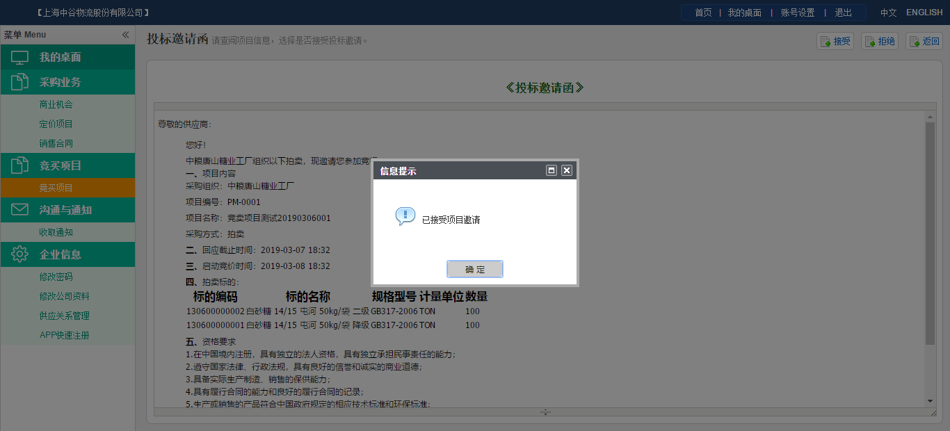
单击信息提示弹出框的【确定】按钮，系统会跳转到竞卖项目桌面
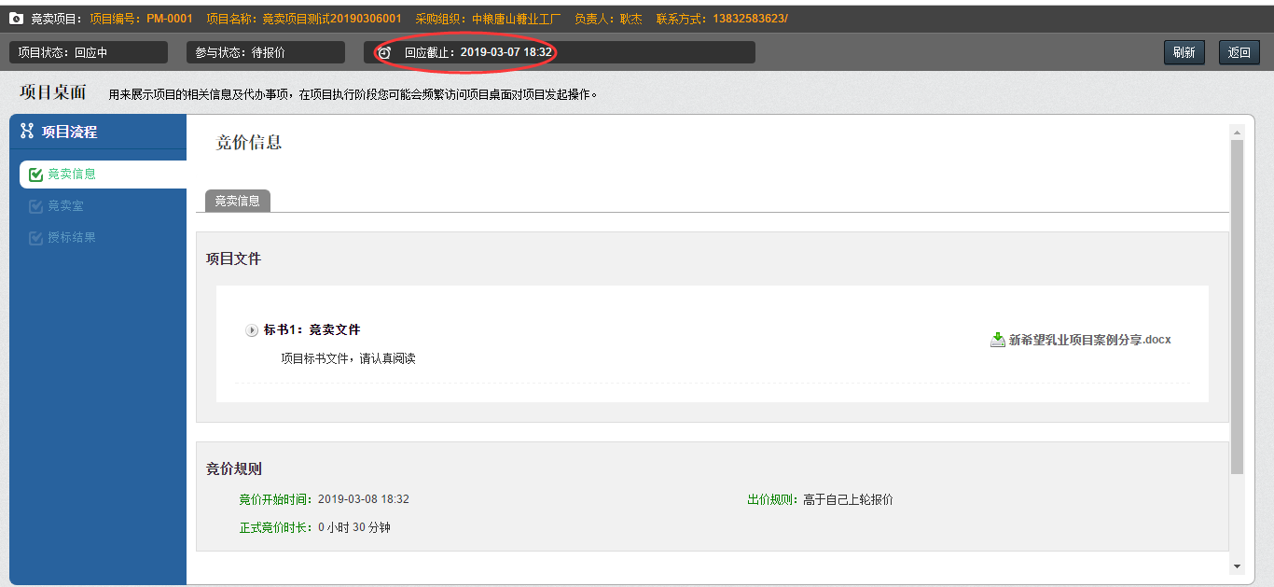
但是只有项目桌面的竞卖信息是可以查看的，竞卖室和授标结果2个页签是无法查看的，只有当竞卖回应截止时间到了之后，且采购方业务员结束竞卖回应后，才能进入项目桌面的【竞卖室】。
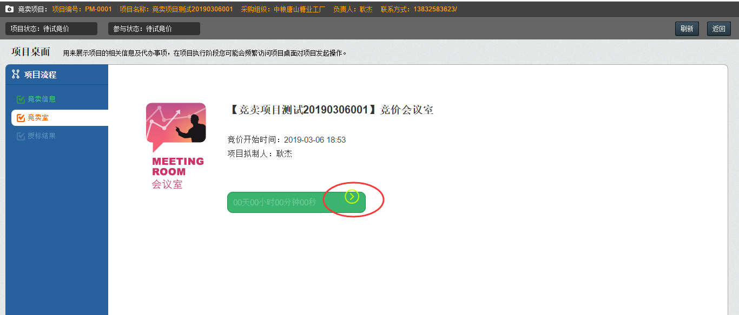
单击竞卖室页面中间的进入按钮，系统跳转到竞卖现场，此时议程状态为：待试竞价，试竞价的目的主要是为了测试所有竞买商的网络连通性，因为竞卖时间一段比较短，避免供应商还未准备好，竞卖就结束了的情况出现。试竞卖阶段竞买商可以随便报价，因为启动正式竞价时，所有报价都会被清空，正式竞卖阶段的报价数据才算数。
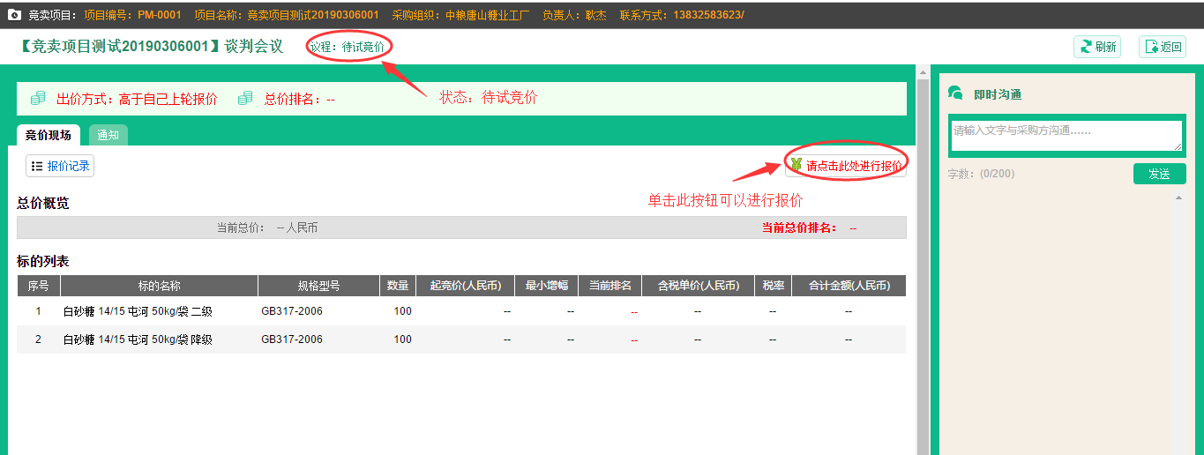
单击【请点击此处进行报价】按钮，此时价格和税率是可以填写的
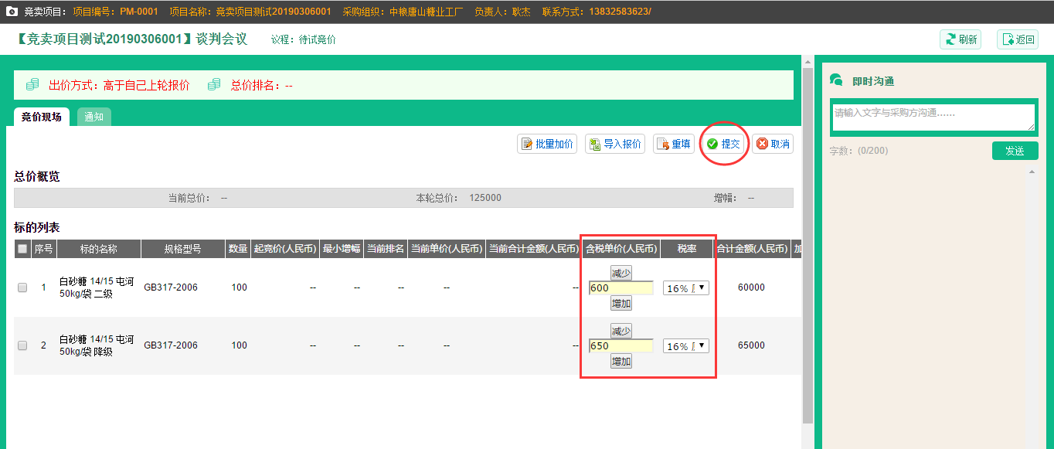
单击【提交】按钮
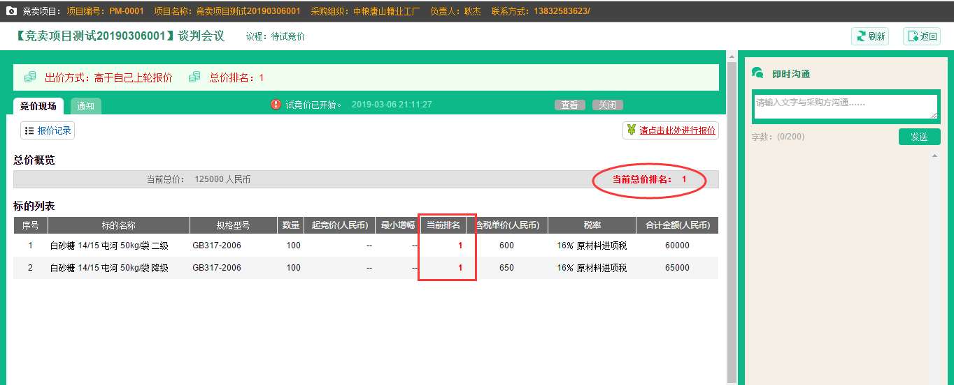
报价提交完成后，标的列表每个物料马上显示当前排名，总价概览下面也会显示当前总价排名。
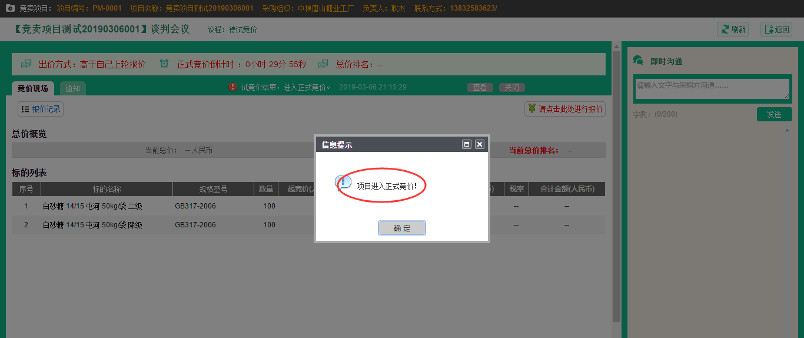
当所有供应商都准备好了，采购方启动正式竞价后，供应商页面会弹出提示信息：项目进入正式竞价！
单击信息提示窗口的【确定】按钮，进入正式竞价，正式竞价议程状态为：正式竞价中，正式竞价倒计时逐渐减少，直到竞价结束。
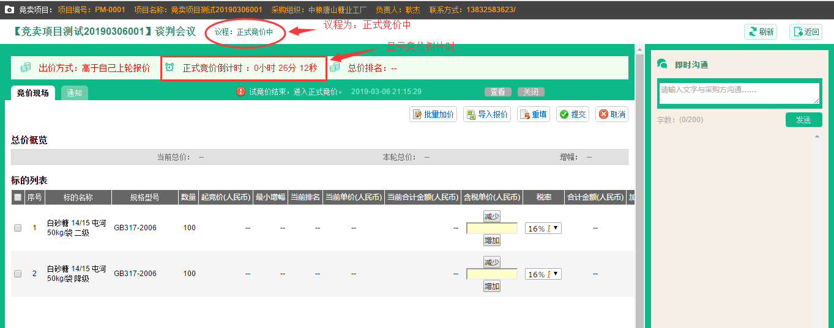
在竞价页面，供应商报价提交后，马上会显示自己的排名，因为是竞卖，价格报的越高，排名越靠前，中标的可能性越高。
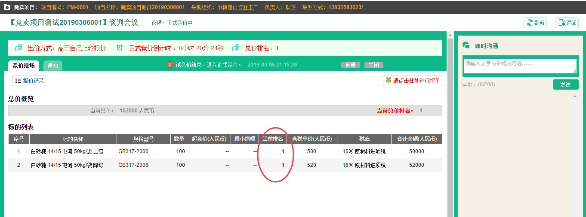
竞卖结束后系统会弹出信息提示：竞价结束！
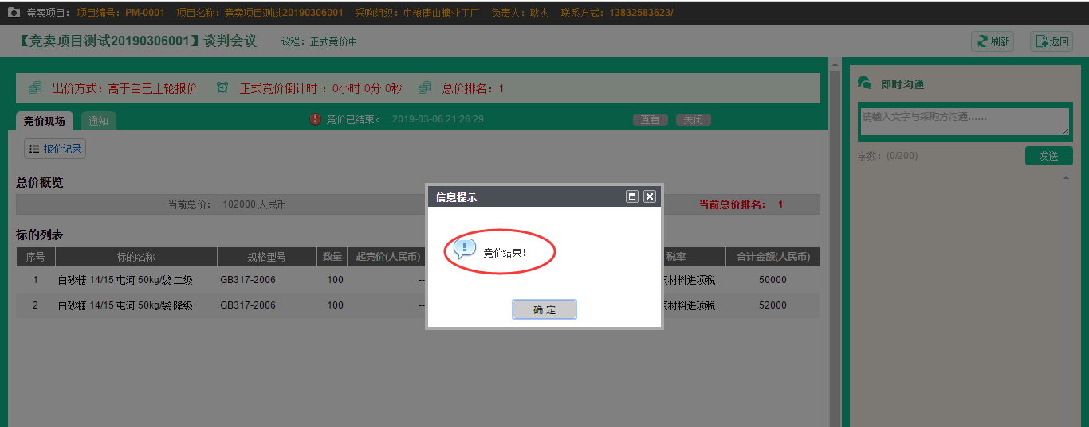
单击信息提示窗口【确定】按钮，可以看到竞卖室的议程是：竞价结束！等待采购方授标。

